**ĐẠI HỌC ĐÀ NẴNG**

**TRƯỜNG ĐẠI HỌC BÁCH KHOA**

**KHOA ĐIỆN**



**PBL3: THIẾT KẾ HỆ THỐNG ĐIỆN VÀ ĐIỀU KHIỂN CHO NHÀ  
MÁY XI MĂNG**

**NGÀNH: KỸ THUẬT ĐIỀU KHIỂN VÀ TỰ ĐỘNG HOÁ**

**TÊN NHÓM: Nhóm 6**

Thành viên nhóm: **Trương Đình Tấn Sang**

**Trương Phan Lân**

**Lê Văn Quyền**

**Trần Đình Đạt**

Người hướng dẫn: **TS. Nguyễn Kim Ánh**

**Đà Nẵng, tháng 9/2023**

Chương 1. Xây dựng hệ thống điều khiển 3

I.Mô tả quy trình công nghệ 3

1.Quy trình công nghệ khu nhập liệu và khu nghiền 3

II. Phân loại tín hiệu vào/ra 4

1. Bảng phân kênh vào ra 4

III. Lựa chọn thiết bị điều khiển 7

1.các loại cảm biến ,van, biến tần 7

2.Cơ cấu chấp hành 16

IV. Thiết kế mạch điều khiển và đánh giá tính kinh tế - kỹ thuật của giải pháp thiết kế 26

1. BỘ ĐIỀU KHIỂN PLC VA THIẾT KẾ MẠCH 26

V. Xây dựng thuật toán điều khiển 27

1.lưu đồ thuật toán khu nhập liệu 27

2.lưu đồ thuật toán khu nghiền 28

28

VII. Mô phỏng, phân tích và đánh giá kết quả 29

Chương 2. Tính chọn thiết bị, thiết kế mạch điện trung gian và động lực 52

I.Nhập Liệu Clinker 52

II. Nhập thạch cao và phụ gia 53

III. Silo định lượng clinker,phụ gia,thạch cao và băng tải chính 54

IV. Động cơ bơm dầu cho máy nghiền 56

V. Động cơ bơm nước làm mát cho máy nghiền 57

VI. khởi động máy nghiền 58

Chương 3. Thiết kế cung cấp điện cho dự án 60

I. Tính toán phụ tải 60

1.Tính toán sơ bộ 60

2.Tính phụ tải chiếu sáng 61

3.Tổng phụ tải tính toán 62

II. SƠ ĐỒ NGUYÊN LÝ CẤP ĐIỆN 63

III. LỰA CHỌN CÁC THIẾT BỊ ĐIỆN 64

1. Tính chọn máy biến áp 64

2. Tính toán tiết diện dây cáp 65

3. Chọn dao cách ly 87

4. Lựa Chọn Thanh Cái 88

5.Chọn máy cắt 90

6. Tính toán chọn Aptomat 91

iV.CHỌN MÁY BIẾN ÁP ĐO LƯỜNG (BU). 98

IV. TÍNH TOÁN NGẮN MẠCH 99

1. Tính toán ngắn mạch 99

V. Tính toán tụ bù 105

VI. NỐI ĐẤT VÀ CHỐNG SÉT 106

1.Tính toán nối đất an toàn 106

2. Tính toán nối đất chống sét: 107

3. bảo vệ chống sét cho tba 112

# 

# Chương 1. Xây dựng hệ thống điều khiển

## I.Mô tả quy trình công nghệ

### 1.Quy trình công nghệ khu nhập liệu và khu nghiền

#### 1.1: Khâu nhập Clinker

Tùy theo chất lượng, màu sắc, cỡ hạt, của mỗi tàu mà phân định lộ, mỗi lô 200 đến 300 tấn. Clinker về có màu xanh đen, không lẫn màu vàng nâu, không có lõi sống, không vật liệu lạ, không nhiễm mặn, tỷ lệ hạt cao hơn 80%. Riêng đối với những tàu lớn có khoang và hầm tàu, mỗi khoang hầm tàu là một lô.

Clinker sau khi qua khâu kiểm tra được đưa vào phễu chứa. Đáy phểu có một vanti (điều chỉnh được lượng clinker xuống băng tải), được vận hành bằng tay (bởi công nhân). Clinker được vận chuyển bằng băng tải ngang 1 (BT1), được truyền động bởi động cơ ĐBT1. Đặt cạnh hai đầu băng tải có các bộ phận bảo vệ lệch đai (để báo băng tải bị lệch sang hai bên, khi bộ phận bảo vệ lệch đai tác động thì ĐBT1 dùng để khắc phục sự cố). Trường hợp đai bị lệch sang hai bên nhưng bộ phận bảo vệ lệch đai chưa tác động, hoặc có người rớt trên băng tải, hoặc có vật lạ trên băng tải thì người vận hành giật dây để dừng khẩn cấp ĐBT1.

Clinker từ BT1 đổ vào các gàu của gàu tải 1(GT1) đặt thẳng đứng.

Truyền động cho gàu tải này là một động cơ (ĐGT1). Trên động cơ ĐGT1 đặt một cảm biến báo quá tải. Khi xảy ra quá tải, sự cố được báo về trung tâm và ra lệnh dùng BT1 sau đó dừng GT1 và các thiết bị liên quan khác.

Clinker từ các gàu trên GT1 được đưa sang băng tải ngang thứ 2 (BT2), truyền động bởi động cơ 2 (ĐBT2). Ở hai đầu băng tải này có đặt các bộ phận bảo vệ lệch đai tương tự như BT1. Giữa BT2 đặt một cân hiển thị số để xác định năng xuất làm việc.

Clinker từ BT2 đổ vào Silô chứa, phần trên Silô đặt 2 cảm biển báo mức kèm theo 2 đèn chỉ thị tương ứng S1 và S2.

Dưới đáy silô có 1 van ti. Clinker qua van ti đổ xuống cân băng định lượng, được điều khiển bởi động cơ biến tần (MMO). Trên băng tải này, đặt 1 encoder để đếm tốc độ của băng tải và một cân định lượng lấy tín hiệu. Cân này có thể chỉnh định được giá trị tải trọng max qua cân. Hai tín hiệu này được kết hợp lại đưa về làm tín hiệu phản hồi để điều khiển nhập clinker, đưa về trung tâm để hiển thị theo đơn vị tấn/giờ, đồng thời làm tín hiệu chủ đạo để điều khiển nhập thạch cao và phụ gia.

#### 1.2: Khâu nhập thạch cao và phụ gia.

Kiểm tra thạch cao đầu vào:

Qui định khối lượng mỗi lô thạch cao nhập về từ 500 -1000 tấn, thạch cao trước khi nhập vào silô phải được kiểm tra các chỉ tiêu: SO„, nước kết tỉnh. Thạch cao được nhập vào hầm chứa ở vị trí qui định, không được trộn lẫn tại phân xưởng. Thạch cao được vận chuyển bằng ô tô đồ vào phều và được đưa đến Silô thạch cao.

Kiểm tra phụ gia đầu vào:

Chủ yếu sử dụng đá bazan, qui định khối lượng mỗi lô bazan từ 1000-1500 tấn có mẫu kiểm tra thí nghiệm. Các thông số kiểm tra gồm: độ ẩm (nếu cần), độ hoạt tính, thành phần hoá học.

Kích cỡ bazan sau khi ra khỏi máy nghiền còn là < 20 mm. Sau khi đập xong bazan để ở vị trí qui định chồng ầm và chồng lẫn lộn, nhằm lẫn.

* Qui trình nhập thạch cao và phụ gia:

+ Nhập thạch cao:

Thạch cao được đưa vào phều chứa. Dưới phều có một van ti, được vận hành bằng tay và điều chỉnh được lượng thạch cao đổ xuống cấp cho băng tải ngang 3(BT3). Truyền động cho BT3 là động cơ ĐBT3. Hai đầu BT3 có đặt các bộ phận bảo vệ lệch đai. Đề đề phòng các trường hợp sự cố: vật lạ trên băng tải, có người rớt trên băng tải, đai bị lệch nhưng bộ phận bảo vệ lệch đai không tác động thì người ta còn bố trí thêm bộ phận giật dây khẩn cấp. Khi xảy ra sự cố, người vận hành giật dây để ngừng khẩn cấp ĐBT3.

Thạch cao từ BT3 đồ vào các gàu của gầu tải 2 (GT2). Truyền động cho GT2 là động cơ 2(ÐĐGT2). Trên động cơ (ĐGT2)có đặt cảm biến báo quá tải. Khi xảy ra quá tải thì tín hiệu sẽ báo về trung tâm điều khiển, từ đây ra lệnh ngừng các thiết bị liên quan.

Thạch cao sau khi được các gàu tải chuyển đến cuối hành trình của GT2 sẽ được đưa vào đường ống dẫn đến silô chứa thạch cao. Trước khi đến silô, thạch cao phải qua một van hai ngã, có tác dụng định hướng đồ thạch cao vào đúng silô chứa.

+ Nhập phụ gia.

Đồi với qui trình nhập phụ gia hoàn toàn tương tự, nhưng hệ thống cần được làm sạch trước khi nhập.

Phía dưới các Silô chứa thạch cao và phụ gia có các van ti, được vận hành bằng tay.

Thạch cao và phụ gia được đưa xuống hai hệ thống cân băng định lượng tương tự như clinker, điều khiển cho hai cân băng định lượng này là hai động cơ biến tần (MM-1) và (MM-2). Tốc độ của 2 băng tải dược điều khiển bởi 2 biến tần này phụ thuộc vào khối lượng Clinker được cấp xuống băng tải clinker.

Do clinker là chất nhạy cảm với ẩm, rất dễ đóng cục nếu không được bảo quản tốt. Thạch cao và phụ gia ít khi bị tình trạng này, nên điều cần quan tâm nhất trong qui trình phối liệu là clinker.

Sau khi qua hệ thống định lượng, thạch cao, phụ gia, clinker được đưa xuống băng tải chính (BTC) và được đưa vào máy nghiền. Lượng phụ gia cung cấp sẽ quyết định chất lượng xi măng. Nếu yêu cầu chất lượng xi măng càng cao thì lượng phụ gia phải càng ít. Tỉ lệ các chất này được xác định tại trung tâm điều khiển.

#### 1.3: Khâu nghiền.

Hỗn hợp clinker, thạch cao, phụ gia từ băng tải chính (BTC) được đưa vào phều chứa để vào máy nghiền bi. Máy nghiền có hai ngăn, ngăn trước dùng bi lớn cókích thước 100 mm đề nghiền thô. Ngăn tiếp theo gồm các loại bi được xếp nhỏ dần về phía cuối để nghiền tỉnh.

## II. Lựa chọn thiết bị điều khiển

### 1.các loại cảm biến ,van, biến tần

#### 1.1 Cảm biến đo mức xi măng bằng radar của Hawk

Đây là một loại cảm biến đo mức xi măng hay vật liệu dạng rời một cách liên tục. Nghĩa là cảm biến sẽ đo lường xi măng từ mức 0-100% một cách liên tục cho chúng ta. Đây là dòng cảm biến khá cao cấp vì ứng dụng và nguyên lý hoạt động khá đặc biệt và không kém phần hiện đại.

##### **a.Nguyên lý hoạt động:**

Cảm biến đo mức xi măng bằng radar sẽ hoạt động dựa trên nguyên lý thu phát sóng điện từ. Cụ thể là trong quá trình cảm biến làm việc, sóng điện từ từ cảm biến sẽ liên tục phát ra trong môi trường chất cần đo như bể chứa, silo, thùng chứa,…Lúc này sóng điện từ được phát sẽ truyền đến bề mặt vật liệu hay xi măng có trong silo chứa. Sau đó chúng sẽ phản xạ ngược lại cảm biến. Lúc này cảm biến có nhiệm vụ phân tích vận tốc và thời gian sóng truyền về để cho ra khoảng cách đường đi của sóng điện từ và cho ra mức nguyên liệu còn lại trong silo chứa. Khá hiện đại đúng không nào.

##### **b.Các thông số kỹ thuật:**

Các bạn có thể tham khảo một số thông số kỹ thuật cơ bản như sau:

* **Xuất xứ:** được sản xuất bởi hãng Hawk.
* **Dãy do:** có thể đo khoảng cách lên đến 65m.
* **Tần số phát:** sẽ có nhiều loại tần số phát 4Khz, 5Khz, 9Khz, 10Khz,

20Khz, 30Khz, 40KhZ, 50KhZ. Lưu ý là ứng với mỗi loại tần số phát sẽ có 1 dãy đo nhất định.

* **Ngõ ra (Output):** cảm biến có ngõ ra dạng tín hiệu analog 4-20ma. Với tín hiệu này các bạn có thể truyền đi khoảng cách xa mà không sợ bị nhiễu.
* **Nguồn cấp:** cảm biến dùng nguồn 12-30VDC, 90-265VAC, 36-60VDC.
* Màn hình hiển thị LCD với 2 dòng, dùng để hiệu chuẩn dãy đo / hiển thị / điều chỉnh output của cảm biến.
* **Sai số:** dòng cảm biến radar 0.25% trên toàn dãy đo
* **Góc phát của cảm biến:** 4 – 10°.
* **Có tiêu chuẩn bảo vệ:** IP67, có thể chống nước và chống bụi khá tốt.

##### **c Các ưu điểm của cảm biến radar:**

Khi dùng cảm biến đo mức xi măng dạng radar chúng ta sẽ có được một số lợi thế như sau:

* Đo lường xi măng hay vật liệu dạng rời từ xa, không trực tiếp chạm vào vật liệu nên sẽ không cần phải vệ sinh cảm biến thường xuyên.
* Có tiêu chuẩn IP67 kèm nên các bạn có thể yên tâm về độ bền.
* Có khá nhiều dãy đo khác nhau cho chúng ta lựa chọn tùy vào nhu cầu.
* Vì là dòng cảm biến hiện đại nên ngõ ra sẽ có dạng analog 4-20ma. Các bạn có thể dùng loại tín hiệu này để truyền đến các PLC.

##### **d Cách thức lắp đặt:**

Trong quá trình lắp đặt cảm biến đo mức xi măng dạng radar các bạn cần lưu ý một số vấn đề sau:

* Ưu tiên lắp cảm biến theo phương vuông góc với mực nguyên liệu cần đo.
* Tránh lắp cảm biến tại các cửa nạp liệu, sẽ dễ dây sai số và báo ảo.
* Phân phát sóng phải được lắp sao cho nằm trong lòng silo chứa.
* Lắp cảm biến ra xa cánh khuấy nếu các silo có dùng cánh khuấy.

#### 1.2 VAN

##### **1.1** [**Van công nghiệp dùng cho hệ thống xi măng**](http://htvietnamvalve.com/van-dung-cho-he-thong-xi-mang/)

là các dòng van thông thường là không có gioăng làm kín. Điển hình đó là dòng van cổng dao. Bởi những dòng van có gioăng làm kín như van bi, van bướm, van cổng đều sẽ không đáp ứng được tốt nhất trong quá trình làm việc của toàn bộ hệ thống.

Các chi tiết gioăng làm kín sẽ bị hỏng rất nhanh trong quá trình van đóng mở. Bởi bột xi măng bám vào và gây biến dạng gioăng.

**Thông số kỹ thuật van**

* – Tên gọi: Van dao.
* – Kích thước: DN50 – DN1000.
* – Vật liệu chế tạo: Inox – Gang – Thép.
* – Áp lực làm việc: PN16
* – Nhiệt độ làm việc: 220oC.
* – Kiểu dáng kết nối: Mặt bích.
* – Tiêu chuẩn mặt bích: JIS, BS, DIN.
* – Môi trường làm việc: Hê thống Xi măng, bụi mịn, bột giấy,…
* – Xuất xứ: Đài Loan, Trung Quốc, Hàn Quốc.
* Van được cấu tạo bao gồm các chi tiết chính như sau:
* – **Thân van**: Chế tạo từ vật liệu khác nhau như inox, gang, thép. Là chi tiết thiết kế kết nối với đường ống theo dạng mặt bích.
* – **Đĩa van**: Chế tạo từ inox cao cấp 304. Có độ bền rất tốt, độ sáng bóng cao khiến không bị bám bụi. Và chống chịu mài mòn rất tốt. Là chi tiết trực tiếp đóng ngắt dòng lưu chất.
* – **Trục van**: Hay còn được gọi là ty van. Là chi tiết gắn 1 đầu với bộ điều khiển và đầu còn lại gắn với đĩa van. Được gia công ren để thực hiện thao tác nâng hạ đĩa van.
* – **Bộ phận điều khiển**: Van có thẻ được điều khiển bằng tay quay vô lăng hoặc bộ điều khiển điện – khí nén.

##### **1.2 Van cổng dao thân gang đĩa inox dùng cho xi măng**

Là dòng **van cổng dao** thiết kế với sự kết hợp của 2 dòng vật liệu khác nhau. Thân van được chế tạo từ gang, đĩa van chế tạo từ inox. Được sử dụng nhiều nhất hiện nay trên thị trường toàn thế giới. Bởi khả năng đáp ứng mọi yêu cầu của hệ thống là rất tốt, độ bền cao. Đặc biệt là giá thành van tương đối phù hợp.

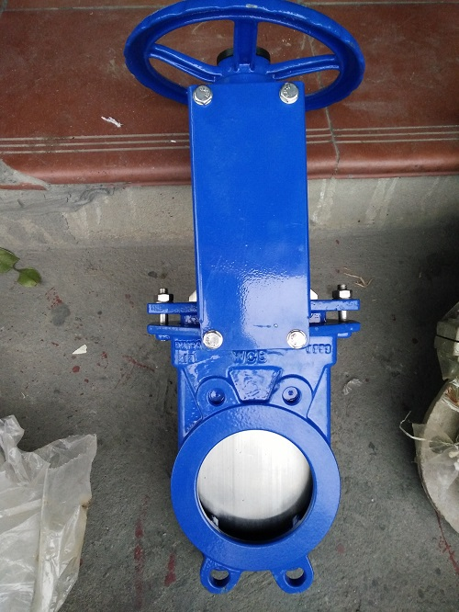

#### 1.3 Biến tần INVT GD200A

Giải pháp sử dụng biến tần GD200A cho máy nghiền bi

[**Biến tần đa năng**](https://hgautomation.vn/bien-tan-da-nang.html) thế hệ mới **GD200A** là dòng biến tần đa năng dùng cho rất ứng dụng khác nhau với công suất từ 0,75 kW đến 630 kW, được điều khiển bằng DSP 32 bit của Texas Instruments, tốc độ xử lý cao cho phép thực hiện các thuật toán điều khiển hiện đại, tối ưu, đem lại tính năng hoạt động vượt trội.  
GD200A có dải công suất rộng, nhiều tính năng điều khiển hướng tới hầu hết các lĩnh vực công nghiệp. [Biến tần](https://hgautomation.vn/bien-tan.html)**GD200A** dùng cho cả tải moment biến thiên như điều khiển bơm, tải quạt hút (tải P) và các loại tải moment không đổi như băng chuyền, máy trộn, máy cán (tải G).

**Dải công suất của Biến tần INVT GD200A**

* 3 Pha 220V từ 0,75 kW tới 55 kW
* 3 Pha 380V, từ 0,75 kW tới 500 kW

Biến tần GD200A có thể tháo rời màn hình – Biến tần INVT – Hoàng Gia Automation

**Chức năng chính của Biến tần INVT GD200A**

* **Chế độ điều khiển:** Điều khiển V/F (SVPWM), Vector không cảm biến (SVC) và điều khiển Torque
* **Torque khởi động** ở 0.5Hz: 150%
* **Điều khiển tốc độ** chính xác đến ±0.2%, đáp ứng nhanh <20 ms
* **Truyền thông**: Modbus, RS485
* **Công suất** : 2 cấp (G/P)
* **Số cổng I/O**: 18
* **Bộ lọc EMC:**Tích hợp sẵn IEC 61800-3 C3 Filter
* **Điện trở thắng:** Braking Unit cho biến tần với công suất từ 30 kW trở xuống.
* **Kết cấu** gọn, cứng cáp. Có đường làm mát bằng gió riêng, chịu được môi trường bụi và ẩm
* **Màn hình biến tần/ Keypad :**

Từ 15kW trở xuống keypad liền, nhưng có keypad rời tự chọn.

Từ 18.5kW trở lên keypad có thể lấy rời. (kéo dài lên tới 150m)

Keypad có thể lấy rời để giám sát và cài đặt từ xa, sao chép được thông số

* **Chức năng ứng dụng**: PLC đơn giản, các cấp tốc độ đặt trước, điều khiển PID, điều khiển ziczac máy quấn chỉ, điều khiển ổn định áp suất trạm 3 bơm, hãm DC, hãm kích từ…
* **Chức năng bảo vệ :** 30 chức năng bảo vệ biến tần và động cơ trước các sự cố như là quá dòng, áp cao, áp thấp, quá nhiệt, mất pha, lệch pha, đứt dây ngõ ra, quá tải …
* **Chứng chỉ, Tiêu chuẩn :**

CE hợp chuẩn thị trường châu Âu

#### 1.4 Cảm biến quá tải

1. Giới thiệu:

Cảm biến quá tải cho nhà máy xi măng là một thiết bị được sử dụng để giám sát và bảo vệ các thiết bị và hệ thống trong quá trình sản xuất xi măng khỏi các tình trạng quá tải và hư hỏng. Các cảm biến quá tải thường được sử dụng để giám sát tải trọng của băng tải, cối xay, máy nghiền, hệ thống trộn xi măng và các thiết bị khác trong nhà máy xi măng.

Các cảm biến quá tải thường được lắp đặt trên thiết bị cần được giám sát, và sử dụng các cảm biến áp suất hoặc tải trọng để đo lường tải trọng hoặc áp suất trên thiết bị đó. Khi tải trọng hoặc áp suất vượt quá giới hạn được thiết lập, cảm biến sẽ gửi tín hiệu điện tử đến hệ thống điều khiển để ngắt hoặc giảm tải thiết bị đó, tránh tình trạng quá tải và hư hỏng.

1. Thông số kỹ thuật:

Sử dụng cùng với các model : 5010, 5020, 6315

Phần kẹp dây : Ø40

Dòng điện max : AC 70A

Cấp chính xác :

- 0 - 40A

±1.0%rdg±0.1mV (50/60Hz)

±2.0%rdg±0.2mV (40Hz - 1kHz)

- 40 - 70A

±5.0%rdg (50/60Hz)

±10.0%rdg (45Hz - 1kHz)

Chiều dài cáp : 2m

Tiêu chuẩn : IEC 61010-1:2001, IEC 61010-2-032:2002,

CAT III 300V pollution degree 2

Môi trường hoạt động : 0 - 50oC, 85% RH

#### 1.5 Cảm biến nhiệt

1. Giới thiệu:

Dùng để đo nhiệt độ của máy nghiền xi măng

1. Thông số kỹ thuật:

**Cảm biến nhiệt độ Omron Loại PT100 E52MY-PT10C D6.3MM SUS316**

Kiểu thành phần: Loại PT100  
Giới hạn nhiệt độ: 0-400 độ C  
Đường kính đầu đo: 6.3mm  
Độ dài cảm biến đầu đo: 100mm

### 2.Cơ cấu chấp hành

#### 2.1Động cơ băng tải (BT1,BT3)

Động cơ băng tải này dùng để vận chuyển clinker, thạch cao và phụ gia ở khu nhập liệu của nhà máy xi măng. Năng suất tối đa của một băng tải có thể đạt đến: 50 tấn/h, với mức tải phổ biến từ 5 tấn/h đến 50 tấn/h

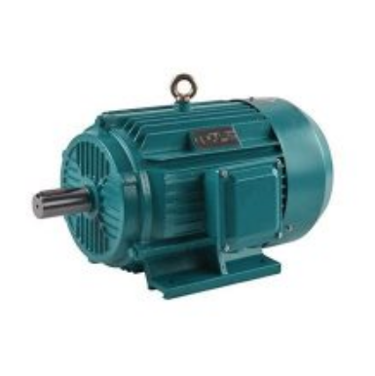

|  |  |
| --- | --- |
| **Trọng lượng** | *179 kg* |
| **Thương hiệu** | [*BGM*](https://codienhaiau.com/brand/bgm/) |
| **Xuất xứ** | [*Việt Nam*](https://codienhaiau.com/xuat-xu/viet-nam/) |
| **Công suất** | [*22kW*](https://codienhaiau.com/cong-suat/22kw/) |
| **Đường kính** | *48mm* |
| **Điện áp ngõ vào** | 1. *Pha* |

#### 2.2Động cơ gầu tải (GT1,GT2)

1. Giới thiệu

Gầu tải một thiết bị vô cùng hữu ích cho việc vận chyển vật liệu clinker , thạch cao , phụ gia cho nhà máy xi măng.

Ưu điểm của gầu tải:

- Tỉa được vật liệu lên cao theo phương thẳng đứng với hiệu suất cao lại tiết kiệm năng lượng.

- Tốc độ cao hơn so với băng tải đứng và không gây bụi bẩn cho vật liệu

- Gầu tải được sản xuất từ thép dày, được mạ kẽm ở nhiệt độ cao vì vậy đồ bền và tuổi thọ của thiết bị này rất cao.

- Công suất lớn đạt đến 30-200m3/h, có thể tải được các loại vật liệu clinker , thạch cao , phụ gia.

- Lắp đặt dể dàng, chiếm ít không gian vì vậy rất thích hợp cho những doanh nghiệp có diện tích hạn chế

b. Cấu tạo của gầu tải:

Kết cấu gầu tải – Băng tải gầu nâng bao gồm:

– Pulley chủ động là phần chuyển động chính của gầu tải. Vật liệu chế tạo pulley là thép tiêu chuẩn

– Pulley bị động được lắp với chi tiết căng dây gầu , giúp cho dây gầu luôn đủ độ căng cần thiết đảm bảo lực ma sát giữa dây băng tải và pulley.

– Khung gầu tải: thông thường khung gầu tải làm bằng thép được gia cường thêm gân tăng cứng đảm bảo khi lắp đặt ở trên cao được cứng vững, chắc chắn, lớp ngoài khung được bao bọc bởi lớp tole nhằm tránh bụi và ngăn vật liệu không rơi ra ngoài.

– Dây gầu: được làm từ cao su tổng hợp bên trong có bện các sợi bố. Dây gầu tải đòi hỏi phải bền, chắc, chịu mài mòn và ma sát cao. Một yếu tố rất quan trọng là hệ số giãn của dây gầu phải rất thấp.

– Bulong gầu: Bulong được làm từ vật liệu thép mạ kẽm, đúc, taro ren và được tôi luyện qua lửa để tăng thêm độ cứng, độ mài mòn và dẻo dai cho mác thép. Bộ bao gồm (Bulong, Con tán mũ, Lông đên vênh, Lông đền phẳng hoặc lông đền lõm (dùng cho gàu thép) Kích thước theo tiêu chuẩn của Châu Âu.

– Gầu múc: vật liệu thép hoặc nhựa ngoài ra trong nghành thực phẩm chúng tôi sử dụng gầu tải bằng vật liệu Inox.

– Ống xả liệu gầu tải

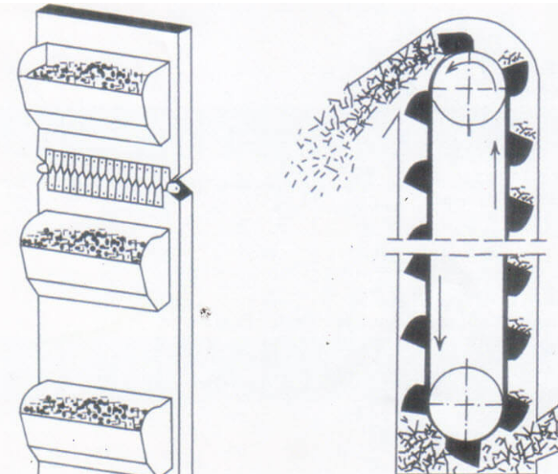

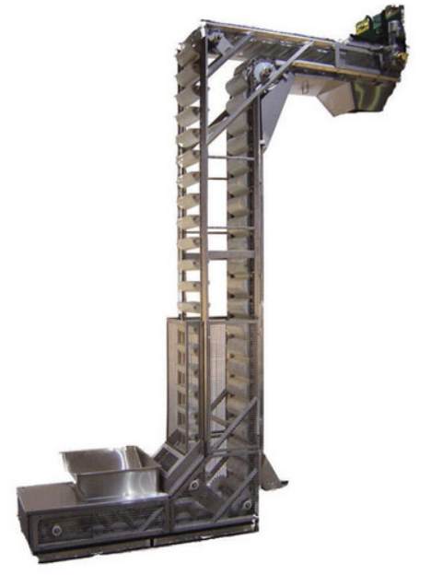

C . Thông số kĩ thuật động cơ

* Rãnh cavet: 18 mm
* Dòng ampe định mức: 59.3 A. Mã khung vỏ: 225M-6
* Khoảng cách tâm lỗ chân đế dọc trục: 311 mm
* Khoảng cách tâm lỗ đế ngang trục: 356 mm
* Motor 30kw 40Hp 6pole mã vỏ: 225M. Mã vòng bi trục ra mang tải (trục trước): 6313C3, mã bi phía sau đuôi motor: 6313C3

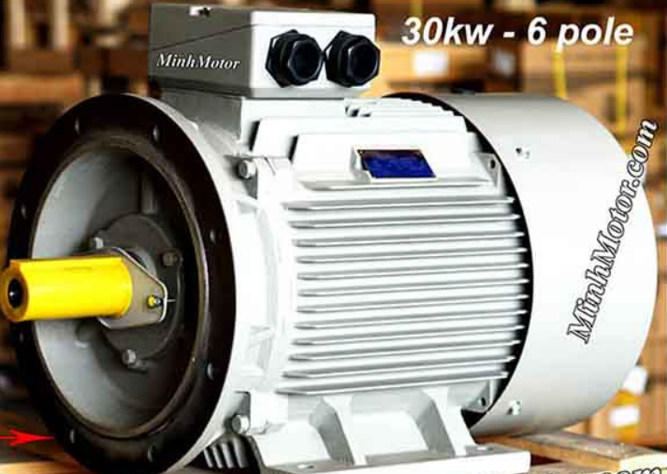

#### 2.3Van 2 ngã

* 1. Chức năng :

Trong nhà máy xi măng, van 2 ngã được sử dụng để điều khiển dòng chảy của các chất liệu thạch cao và phụ gia. Van 2 ngã cũng được sử dụng để điều khiển dòng chảy của khí và bụi trong quá trình sản xuất xi măng.

* 1. Thông số kĩ thuật :

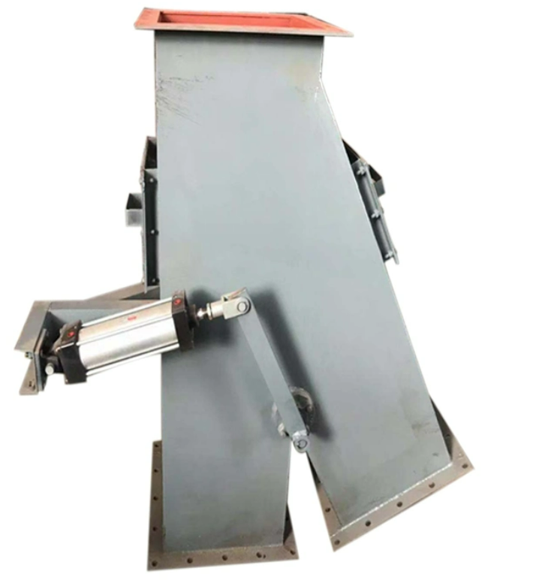

#### 2.4 Động cơ băng tải 2 (Cân định lượng)

* Hình thức định lượng: Cân băng tải theo định mức.
* Năng suất tối đa của một băng tải có thể đạt đến: 50 tấn/h, với mức tải phổ biến từ 5 tấn/h đến 50 tấn/h
* Sai số cân: < 1,0%
* Điều khiển định lượng tự động, bằng tay hoặc kết hợp.
* Cho phép thay đổi năng suất và tỷ lệ các thành phần bằng máy tính tại phòng điều khiển trung tâm hoặc tại màn hình cảm ứng.
* Tốc độ tối đa của các băng tải cân: 15 m/phút
* Tốc độ băng tải đo thông qua tốc độ động cơ chính xác tới 2cm / phút.
* Hiển thị số về lưu lượng vật liệu trên bàn điều khiển và trên màn hình máy tính đặt tại phòng điều khiển.
* Phần mềm điều khiển chạy trên hệ điều hành Windows XP, win 7 với các dòng máy tính cá nhân thông dụng. Giao diện của phần mềm mô tả sơ đồ công nghệ toàn bộ hệ thống cân băng, ngôn ngữ sử dụng trong phần mềm hoàn toàn bằng tiếng Việt.

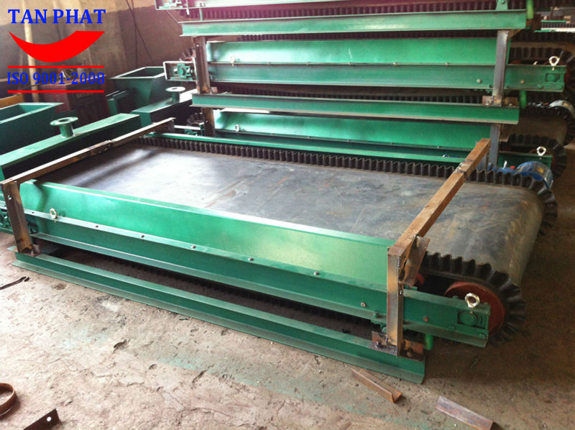

#### 2.5 Động cơ bơm dầu

* 1. Giới thiệu :

Ở 2 ổ bạc của máy nghiền không tiếp xuc với nhau mà phải có lớp dầu đệm ở giữa dẫn đến làm nóng dầu nên cần phải có dầu bơm liên tục.

* 1. Thông số kĩ thuật:

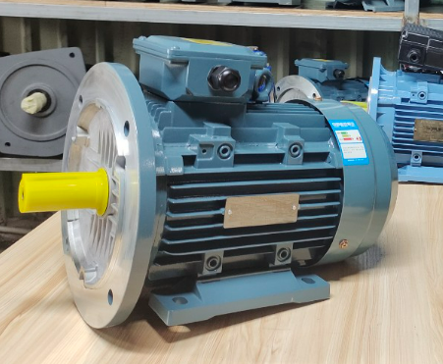

**Động cơ điện 3 pha 1.5KW 2HP 2 Poles 2 cực điện (Tốc độ vòng quay 2800 – 3000 vòng/phút)**

Điện áp 3 pha 220/380V.

Hiệu: JUMAR – Công nghệ Đức

Motor 1.5KW 2HP 2 Poles Framsize (Mã): 90S

Dòng điện định mức: 3.5 Ampe.

Dây đồng chịu nhiệt: cấp F. Tiết kiệm điện.

Tổng dài: 320mm, Tổng cao 250mm, Trục cốt: 24mm

Đường kính vành định vị: 130mm

#### 2.6 Động cơ bơm nước

1. Giới thiệu :

Động cơ bơm nước trong nhà máy xi măng được sử dụng để làm mát cho máy nghiền khi nhiệt độ lên cao .

1. Thông số kĩ thuật

**Máy bơm nước 1.5kw**

Model: ROMALO RM 3BL

Công suất: 1500W/1P/230V-50HZ

Cột áp : 55m

Hút sâu : 9m

Lưu lượng : 7.2m3/h

Họng hút xả : 25-25mm

#### 2.7 Động cơ máy nghiền bi

1. Giới thiệu :

Động cơ máy nghiền là một trong những thành phần quan trọng trong nhà máy xi măng. Chức năng chính của động cơ máy nghiền là sử dụng năng lượng điện để vận hành các bộ phận máy nghiền, giúp nghiền nhỏ các nguyên liệu như đá vôi, đá granit và đất sét thành bột mịn hơn để sản xuất xi măng.

Cụ thể, động cơ máy nghiền thường được sử dụng để vận hành các bộ phận chính của máy nghiền như bộ trục, bộ truyền động và bộ phận nghiền. Bộ trục giúp đảm bảo quá trình quay của máy nghiền, trong khi bộ truyền động giúp truyền động công suất từ động cơ đến bộ phận nghiền. Bộ phận nghiền là nơi nguyên liệu được nghiền thành bột mịn hơn.

Ngoài ra, động cơ máy nghiền còn có chức năng điều khiển tốc độ quay của máy nghiền để đảm bảo quá trình nghiền được thực hiện đúng theo yêu cầu kỹ thuật. Việc điều chỉnh tốc độ quay cũng giúp tiết kiệm năng lượng và tăng tuổi thọ của máy nghiền.

Tóm lại, động cơ máy nghiền có chức năng quan trọng trong quá trình sản xuất xi măng bằng cách cung cấp năng lượng để vận hành các bộ phận máy nghiền và điều khiển tốc độ quay để đảm bảo quá trình nghiền được thực hiện đúng theo yêu cầu kỹ thuật.

1. Thông số kĩ thuật

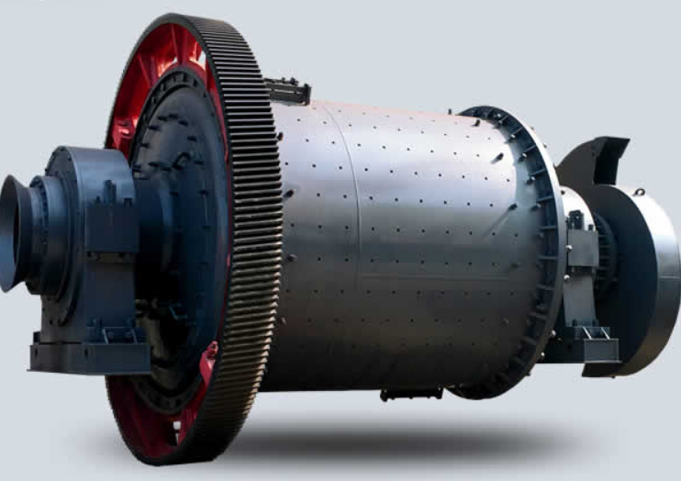

|  |  |
| --- | --- |
| **Tham số kĩ thuật** | |
| Tốc dộ quay của thùng (r/min ) | 13.8 |
| Lượng chứa của thùng (tấn) | 338 |
| Cỡ nguyên liệu vào (mm) | <25 |
| Cỡ nguyên liệu ra (mm) | 0.074-0.4 |
| Sản lượng (t/h) | 108-165 |
| Công suất motor (kw) | 4500 |
| Trọng lượng (tấn) | 525 |

## iii. Thiết kế mạch điều khiển và đánh giá tính kinh tế - kỹ thuật của giải pháp thiết kế

### 1. BỘ ĐIỀU KHIỂN PLC VA THIẾT KẾ MẠCH

Lựa chọn bộ điều khiển

#### a. Giới thiệu bộ điều khiển fx3u

Với tốc độ xử lý cực mạnh mẽ, thời gian chỉ 0.065µs trên một lệnh đơn logic, cùng với 209 tập lệnh được tích hợp sẵn và cải tiến liên tục đặc biệt cho nghiệp vụ điều khiển vị trí. Dòng PLC mới này còn cho phép mở rộng truyền thông qua cổng USB, hỗ trợ cổng Ethernet và Cổng lập trình RS-422 mini DIN. Với tính năng mạng mở rộng làm cho PLC này nâng cao được khả năng kết nối tối đa về I/O lên đến 384 I/O, bao gồm cả các khối I/O qua mạng. ELSEC FX có nhiều loại phiên bản bộ nguồn khác nhau như 100 – 220 VAC, 24 VDC hay 12 – 24 VDC, ngõ ra là relay hoặc transistor.

#### b. Lựa chọn bộ điều khiển

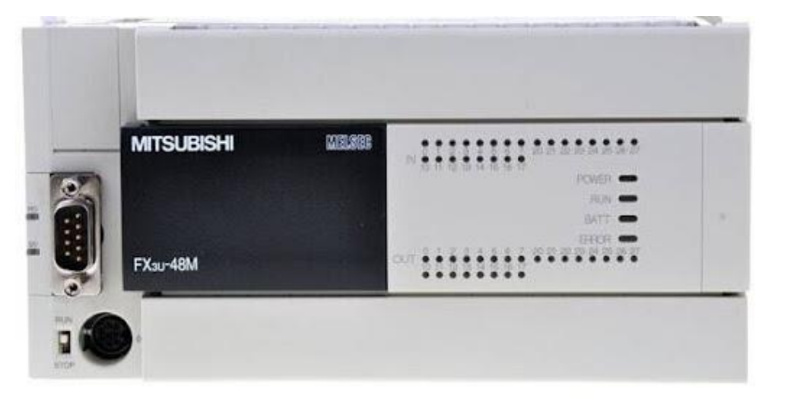-Bộ điều khiển FX3U-64MR/ES-A

## bẢNG PHÂN KÊNH VÀO RA

|  |  |  |  |
| --- | --- | --- | --- |
| **INPUT** | | | |
| **DIGITAL** | | | |
| **STT** | **Địa Chỉ** | **Kí hiệu** | **Mô tả** |
| 1 | X001 | Start clinker | Nút khởi động khu clinker |
| 2 | X002 | stop clinker | Nút dừng khu cliner |
| 3 | X003 | Lech dai BT1 | Báo lệch đai băng tải 1 |
| 4 | X004 | CBQT GT1 | Cảm biến quá tải gầu tải 1 |
| 5 | X005 | Lech dai BT2 | Báo lệch đai băng tải 2 |
| 6 | X006 | CBDM S1 | Cảm biến đo mức S1 |
| 7 | X007 | CBDM S2 | Cảm biến đo mức S2 |
| 8 | X010 | Start thach cao | Nút khởi động khu thạch cao |
| 9 | X011 | Start phu gia | Nút khởi động khu phụ gia |
| 10 | X012 | Stop TC PG | Nút dừng khu thạch cao , phụ gia |
| 11 | X013 | Lech dai BT3 | Báo lệch đai băng tải 3 |
| 12 | X014 | CBQT GT2 | Cảm biến quá tải gầu tải 2 |
| 13 | X015 | CBDM S3 | cảm biến đo mức S3 |
| 14 | X016 | CBDM S4 | cảm biến đo mức S4 |
| 15 | X017 | CBDM S5 | cảm biến đo mức S5 |
| 16 | X020 | CBDM S6 | cảm biến đo mức S6 |
| 17 | X021 | Start BTC | Nút khởi động chỗ băng tải chính |
| 18 | X022 | CBDM May nghien | Cảm biến đo mức máy nghiền |
| 19 | X023 | Start may nghien | Nút khởi động máy nghiền |
| 20 | X024 | cong tac hanh trinh B1 | cong tac hanh trinh B1 |
| 21 | X025 | Cong tac hanh trinh B2 | cong tac hanh trinh B2 |
| 22 | X026 | Stop may nghien | Nút dừng máy nghiền |
| 23 | X027 | May cat | máy cắt |
| 24 | X030 | Stop btc | Nurt dừng chỗ băng tải chính |
| 25 | X031 | CBQT BTC | Cảm biến quá tải băng tải chính |
| 26 | X032 | Cam bien nhiet cua may nghien | Cam bien nhiet cua may nghien |
| 27 | X033 | RN.BT1 | Rơ le nhiệt bảo vệ băng tải 1 |
| 28 | X034 | RN.GT1 | Rơ le nhiệt bảo vệ gầu tải 1 |
| 29 | X035 | RN.BT2 | Rơ le nhiệt bảo vệ băng tải 2 |
| 30 | X036 | RN.BT3 | Rơ le nhiệt bảo vệ băng tải 3 |
| 31 | X037 | RN.GT2 | Rơ le nhiệt bảo vệ gầu tải 2 |
| 32 | X040 | RN.MM0 | Rơ le nhiệt bảo vệ MM0 |
| 33 | X041 | RN.MM1 | Rơ le nhiệt bảo vệ MM1 |
| 34 | X042 | RN.MM2 | Rơ le nhiệt bảo vệ MM2 |
| 35 | X043 | RN.BTC | Rơ le nhiệt bảo vệ băng tải chính |
| 36 | X044 | RN.DCP | Rơ le nhiệt bảo vệ động cơ phụ |
| 37 | X045 | RN.DCBD | Rơ le nhiệt bảo vệ động cơ bơm dầu |
| 38 | X046 | RN.DCBN | Rơ le nhiệt bảo vệ động cơ bơm nước |
| 39 | X047 | RESET | Nút reset |

|  |  |  |  |
| --- | --- | --- | --- |
| **OUTPUT** | | | |
| **STT** | **Địa chỉ** | **Kí hiệu** | **Mô tả** |
| 1 | Y001 | Bang tai 1 | Cuộn dây contactor BT1 |
| 2 | Y002 | Gau tai 1 | Cuộn dây contactor GT1 |
| 3 | Y003 | Bang tai 2 | Cuộn dây contactor BT2 |
| 4 | Y004 | Van 2 nga thach cao | Van 2 nga bên thach cao |
| 5 | Y005 | Van 2 nga phu gia | Van 2 nga bên phu gia |
| 6 | Y006 | Bang tai 3 | Cuộn dây contactor BT3 |
| 7 | Y007 | Gau tai 2 | Cuộn dây contactor GT2 |
| 8 | Y010 | Van silo clinker | Van silo clinker |
| 9 | Y011 | Van silo thach cao | Van silo thach cao |
| 10 | Y012 | Van silo phu gia | Van silo phu gia |
| 11 | Y013 | MM0 | Cuộn dây contactor MM0 |
| 12 | Y014 | MM1 | Cuộn dây contactor MM1 |
| 13 | Y015 | MM2 | Cuộn dây contactor MM2 |
| 14 | Y016 | Băng tải chính | Cuộn dây contactor BTC |
| 15 | Y017 | Dong co phu di xuong | Cuộn dây contactor DCP(thuận) |
| 16 | Y020 | Dong co phu di len | Cuộn dây contactor DCP(nghịch) |
| 17 | Y021 | dong co may nghien | Máy nghiên khởi động chất lỏng |
| 18 | Y022 | Contactor K | Cuộn dây contactor máy nghiền |
| 19 | Y023 | L.Start Clinker | Đèn báo khởi động Clinker |
| 20 | Y024 | L.Stop Clinker | Đèn báo dừng Clinker |
| 21 | Y025 | L.Start thach cao | Đèn báo khởi động thạch cao |
| 22 | Y026 | L.Start phu gia | Đèn báo khởi động phụ gia |
| 23 | Y027 | L.Stop TCPG | Đèn báo dừng TC , PG |
| 24 | Y030 | L.Start BTC | Đèn báo Khởi động bên BTC |
| 25 | Y031 | L.Stop BTC | Đèn báo dừng bên BTC |
| 26 | Y032 | L.Start may nghien | Đèn báo khưởi động máy nghiền |
| 27 | Y033 | L.S1 | Đèn báo CBDM S1 |
| 28 | Y034 | L.S2 | Đèn báo CBDM S2 |
| 29 | Y035 | L.S3 | Đèn báo CBDM S3 |
| 30 | Y036 | L.S4 | Đèn báo CBDM S4 |
| 31 | Y037 | L.S5 | Đèn báo CBDM S5 |
| 32 | Y040 | L.S6 | Đèn báo CBDM S6 |
| 33 | Y041 | Dong co bom dau | Cuộn dây contactor DCBD |
| 34 | Y042 | Dong co bom nuoc | Cuộn dây contactor DCBC |
| 35 | Y043 | L.F | Báo lỗi |

## iV. Xây dựng thuật toán điều khiển

### 1.lưu đồ thuật toán khu nhập liệu

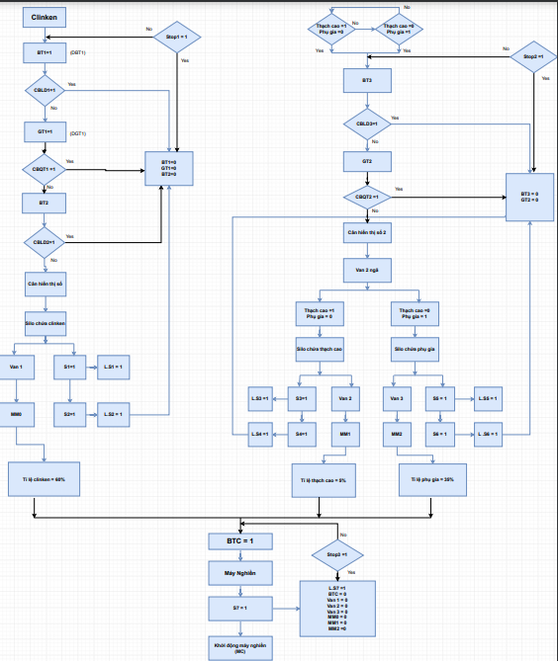

### 2.lưu đồ thuật toán khu nghiền

## V. Mô phỏng, phân tích và đánh giá kết quả



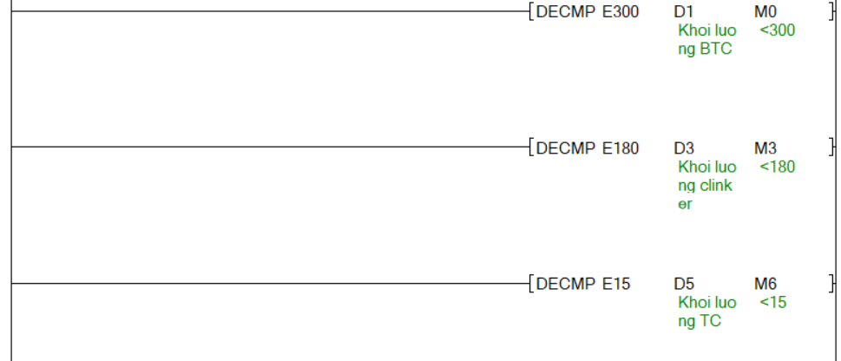 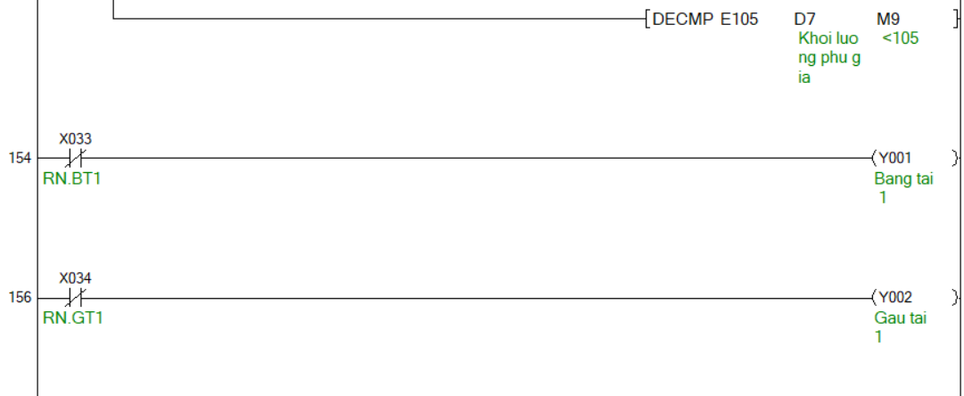



**Block 1 : Khu clinker**

**Step S0:**

**Transition 0 :**



**Step S20 :**

**Transition 1 :**



**Step S21 :**

**Transition 2 :**

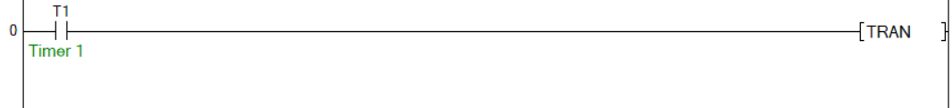

**Step S22 :**

**Transition 3 :**

**Transition 4 :**

**Transition 5 :**

**Block 2 : Khu thạch cao , phụ gia**

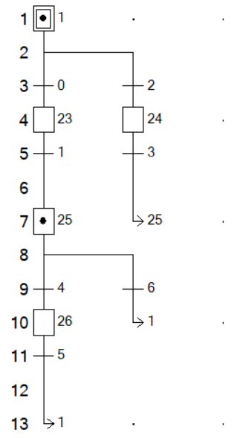

**Step S1:**

**Transition 0 :**

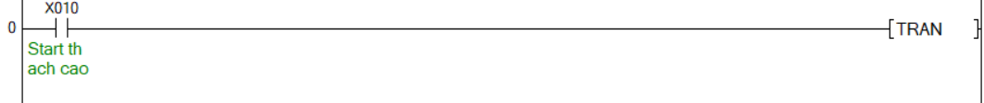

**Step S23:**

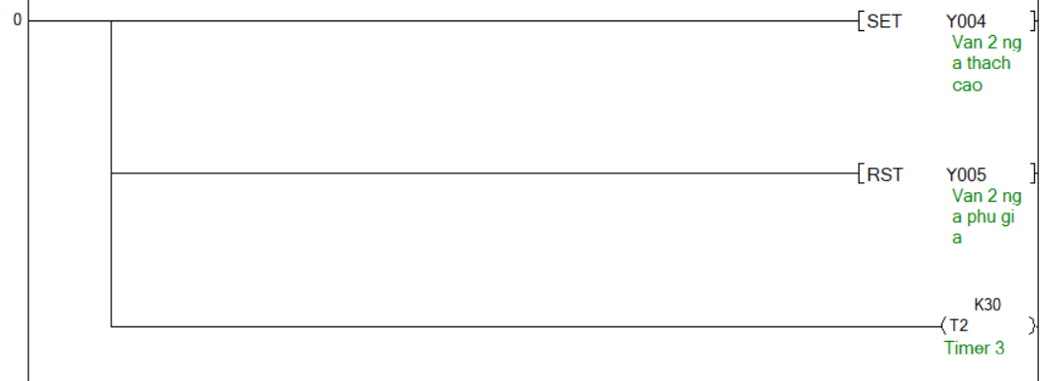

**Transition 1 :**

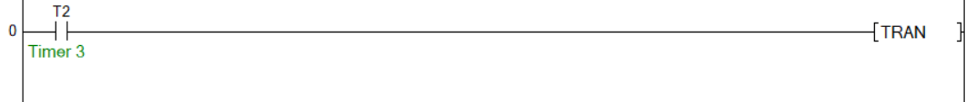

**Transition 2 :**

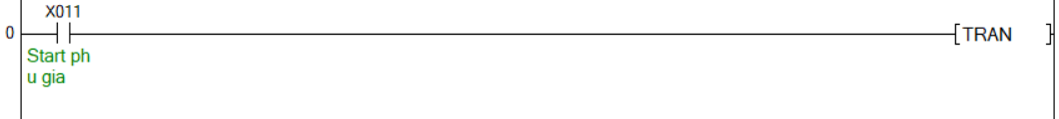

**Step S24:**

**Transition 3 :**

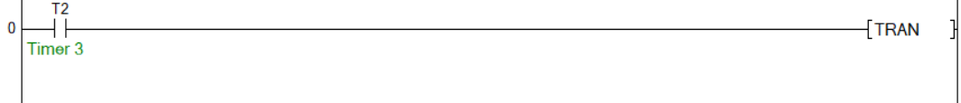

**Step S25:**

**Transition 4 :**

**Step S26:**

**Transition 5 :**



**Transition 6 :**

**Block 3 : Nguyen lieu xuong BTC**

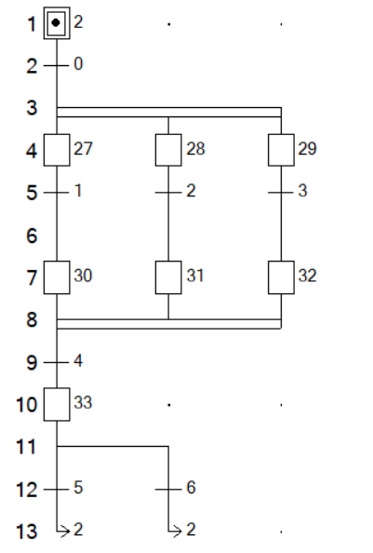

**Step S2:**

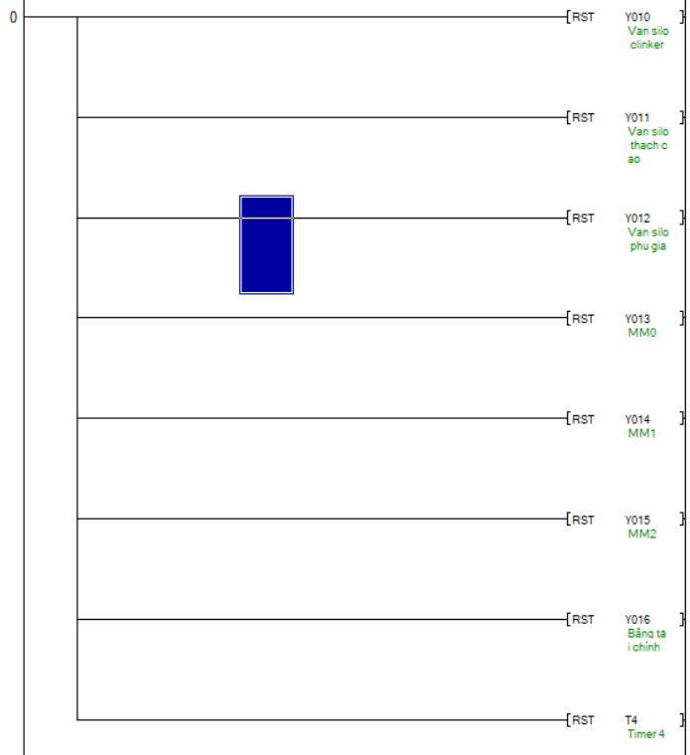

**Transition 0 :**

**Step 27 :**

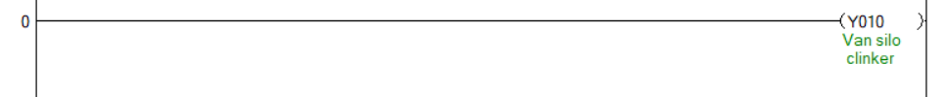

**Step 28 :**

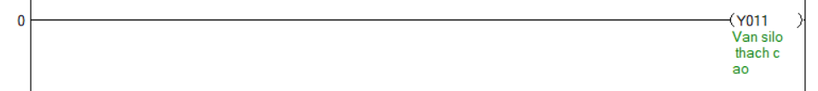

**Step 29 :**



**Transition 1 :**

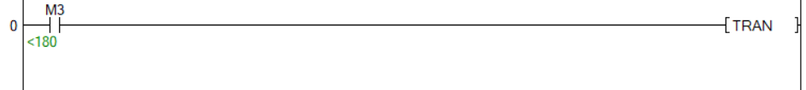

**Transition 2 :**



**Transition 3 :**



**Step 30 :**



**Step 31 :**



**Step 32 :**



**Transition 4 :**



**Step 33 :**

**Transition 5 :**

**Transition 6 :**

**Block 4 :**

**Step S3 :**

**Transition 0 :**

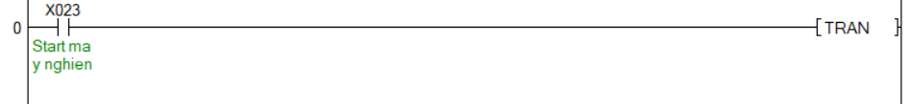

**Step S34 :**

**Transition 1 :**

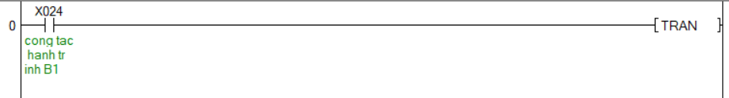

**Step S35 :**

**Transition 2 :**

**Step S36 :**

**Transition 3 :**

**Transition 4 :**

**Transition 5 :**

**Transition 6 :**

**Transition 7 :**

**Transition 8 :**

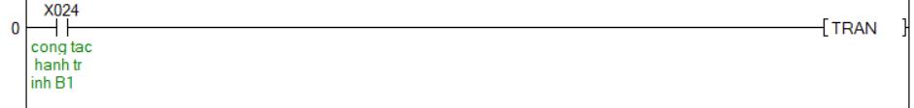

**Step 38:**

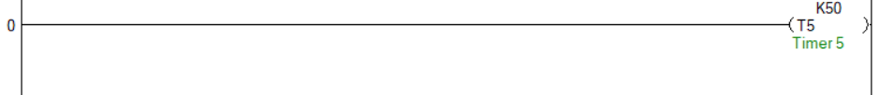

**Transition 9 :**



**Step 39:**

**Transition 10 :**

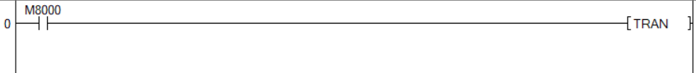

# Chương 2. Tính chọn thiết bị, thiết kế mạch điện trung gian và động lực

## I.Nhập Liệu Clinker

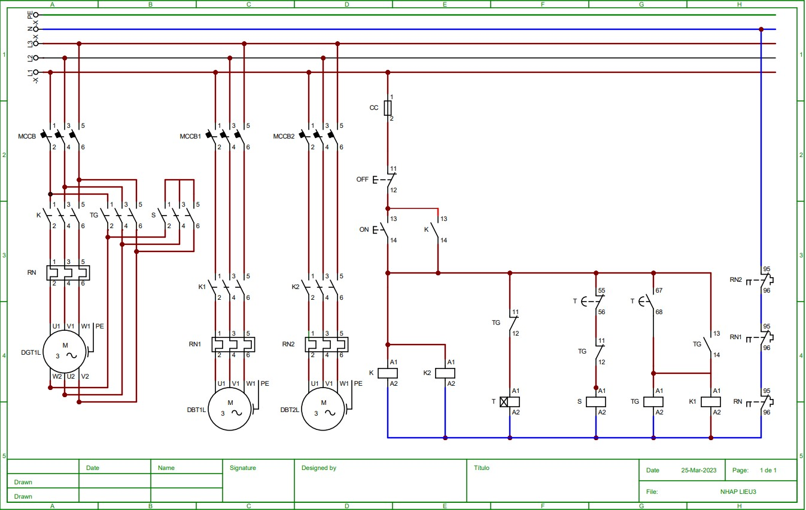

Nguyên lý mạch

Động cơ của băng tải 1 và 2 là DBT1 và DBT2 có công suất nhỏ nên khởi động trực tiếp . Động cơ gàu tải 1 có công suất lớn nên khởi động bằng sao-tam giác.

Đóng hết các MCCB1, MCCB2, MCCB3 để cấp điện cho mạch động lực

Nhấn nút **ON** ( nút nhấn thường mở ON)

Cấp điện cho cuộn Coils **K** ( Contactor **K** của Động cơ gàu tải 1, DGT1) , và cuộn Coils **S** ( Contactor **S** nối sao của Động cơ gàu tải 1, DGT1) -> Động cơ DGT1 chạy ở chế độ sao

Tiếp điểm thường mở **K** lúc này đóng lại để cấp điện duy trì mạch điều khiển

Cuộn Coils **K2** ( Contactor **K2** của Động cơ băng tải 2, DBT2) được cấp điện -> Contactor **K2** ở mạch động lực đóng lại -> Động cơ DBT2 khởi động trực tiếp

Cuộn Coils **T** của role thời gian được cấp điện với thời gian đặt là 5s

Sau 5s , tiếp điểm thường mở đóng chậm **T** đóng lại cấp điện cho cuộn Coils

**TG** , đồng thời tiếp điểm thường đóng mở chậm **T** mở ra ngắt điện Coils **S** -

> Lúc này động cơ DGT1 chạy ở chế độ tam giác

Khi DGT1 chạy ở chế độ tam giác thì tiếp điểm thường đóng **TG** mở ra cắt điện cuộn Coils **T** , tiếp điểm thường mở **TG** đóng lại cấp điện cho cuộn Coils **TG** và **K1** ( tiếp điểm này là tiếp điểm duy trì )

Lúc cuộn Coils **TG**  được cấp điện thì cuộc Coils **K1** cũng được cấp điện vì

2 cuộn mắc song song . Lúc đó Contactor **K1** đóng lại -> Động cơ băng tải 1,DBT1 được khởi động trực tiếp

Nhấn nút **OFF** hoặc có các role nhiệt của các động cơ báo quá tải thì sẽ ngắt điện toàn bộ mạch điều khiển cũng như mạch động lực.

## II. Nhập thạch cao và phụ gia

Động cơ của băng tải 3 là DBT 3 có công suất nhỏ nên khởi động trực tiếp . Động cơ gàu tải 2 có công suất lớn nên khởi động bằng sao-tam giác.

Đóng hết các MCCB, MCCB1 để cấp điện cho mạch động lực

Nút **ON-PL** ( nút nhấn thường mở ON-PL) là nút nhấn chuyển van hai ngã để phân loại đường đi silo thạch cao hoặc phụ gia . Khi nhấn nút **ON-PL** thì sẽ cấp điện cho Coils **K3** ( Contactor **K3** của động cơ phân loại DPL ) và Coils **T2** của role thời gian với thời gian đặt là 5s, động cơ DPL sẽ chạy 5s và dừng lại vì lúc đó tiếp điểm thường đóng mở chậm **T2** mở ra ngắt điện Coils **K3 .**

Nhấn nút **ON** ( nút nhấn thường mở ON)

* Cấp điện cho cuộn Coils **K** ( Contactor **K** của Động cơ gàu tải 2, DGT2) , và cuộn Coils **S** ( Contactor **S** nối sao của Động cơ gàu tải 2, DGT2) -> Động cơ DGT2 chạy ở chế độ **sao**
* Tiếp điểm thường mở **K** lúc này đóng lại để cấp điện duy trì mạch điều khiển
* Cuộn Coils **K2** ( Contactor **K2** của Động cơ băng tải 3, DBT3) được cấp điện -> Contactor **K2** ở mạch động lực đóng lại -> Động cơ DBT2 khởi động trực tiếp
* Cuộn Coils **T** của role thời gian được cấp điện với thời gian đặt là 5s
* Sau 5s , tiếp điểm thường mở đóng chậm **T** đóng lại cấp điện cho cuộn Coils

**TG** , đồng thời tiếp điểm thường đóng mở chậm **T** mở ra ngắt điện Coils **S** > Lúc này động cơ DGT1 chạy ở chế độ **tam giác**

Nhấn nút **OFF** hoặc có các role nhiệt của các động cơ báo quá tải thì sẽ ngắt điện toàn bộ mạch điều khiển cũng như mạch động lực.

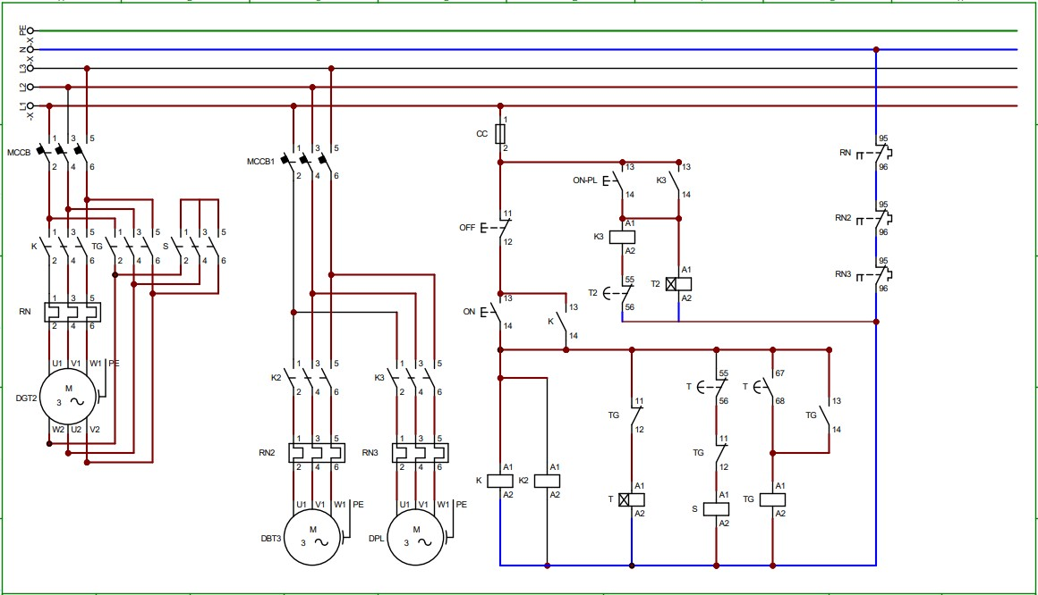

## III. Silo định lượng clinker,phụ gia,thạch cao và băng tải chính

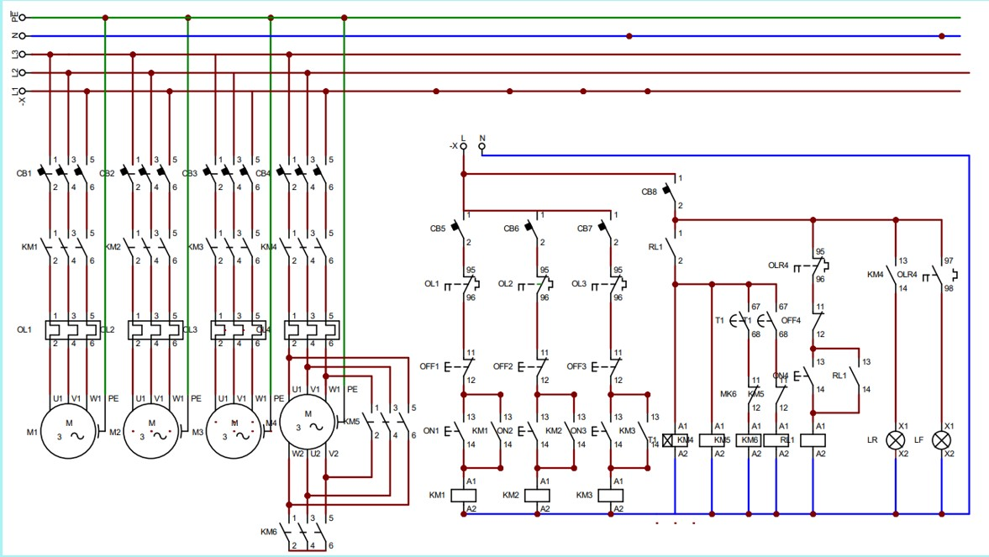

M1: động cơ của hệ thống căn băng định lượng clinker (khởi động trực tiếp)

M2: động cơ của hệ thống căn băng định lượng phụ gia (khởi động trực tiếp)

M3: động cơ của hệ thống cân băng định lượng thạch cao (khởi động trực tiếp)

M4: động cơ của băng tải chính (khởi động sao tam giác) Nguyên lí hoạt động:

* Động cơ M1: Đóng hai aptomat 3 pha (CB1) và aptomat 1 pha(CB5), ấn nút ON1 thì tiếp điểm contactor KM1 ở mạch động lực và mạch điều khiển đóng =>> động cơ chạy. Ấn nút OFF1 thì mạch ngắt ra, động cơ dừng. Nếu role nhiệt OL1 (ở mạch động lực) quá tải thì tiếp điểm role nhiệt OL1(ở mạch điểm khiển) ngắt ra=>> động cơ dừng
* Động cơ M2 và M3 hoạt động tương tự và 3 động cơ M1 M2 M3 khởi động đồng thời
* Động cơ M4: Đóng hai aptomat CB4 và CB8, ấn nút ON4 thì đóng tiếp điểm KM4 và KM6 để khởi động ở chế độ sao, sau thời gian cài đặt chuyển sang đóng KM4 và KM5 để chạy chế độ tam giác (thời gian được cài đặt với role thời gian T1), nhấn stop để dừng động cơ. Khi role nhiệt OL4 báo quá tải, động cơ dừng và bật đèn báo lỗi(LF)

## IV. Động cơ bơm dầu cho máy nghiền

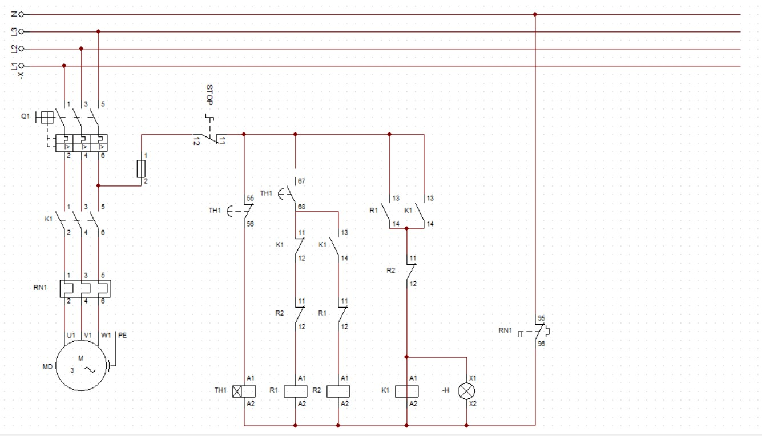

Nguyên lý của mạch:

Khi ta bật Attomat Q1 lên thì role thời gian TH1 sẽ được cấp nguồn nó sẽ đếm thời gian sau khoảng thời gian đặt trên rơ le thời gian TH1 thì tiếp điểm thường mở đóng chậm TH1 đóng lại để cấp nguồn cho mạch đồng thời tiếp điểm thường mở TH1 mở ra (và đóng lại luôn) ngắt điện của rơ le thời gian TH1 làm tiếp điểm thường mở TH1mở ra luôn

Khi rơ le thời gianđếm xong thời gian lần 1 thì tiếp điểm thường mở của TH1 đóng lại thì cuộn hút rơ lê trung gian R1 được cấp nguồn ( nó chỉ cấp xung cấp vào xong ngắt điện luôn) khi rơ le R1 được cấp nguồn thì tiếp điểm thường đóng R1 mở ra ( rơ le R1 và R2 không được cấp nguồn cùng một lúc) tiếp điểm thường mở R1 đóng lại để cấp nguồn cho cuộn hút công tác tơ K1, tiếp điểm thường mở của K1 đóng lại để duy trì nguồn điện cho rơ le K1 vì tiếp điểm thường mở R1 đóng lại và nhả ra luôn,động cơ sẽ được cấp điện và chạy đèn báo động cơ sáng

Khi rơ le thời gian đếm thời gian đặt lần 2 thì lúc này rơ le trung gian R2 được cấp điện chứ không phải rơ le R1 vì tiếp điểm thường đóng của K1 đang tác động nên R2 được cấp điện thì tiếp điểm R2 mở ra để ngắt nguồn của công tắc tơ K1,tiếp điểm duy trì K1 sẽ mở ra thì động cơ dừng hoạt động ,đèn báo tắt

Rơ le thời gian tiếp tục đếm quá trình lặp lại

*\*Khi khởi động máy nghiền : 2 ổ bạc của máy nghiền không tiếp xúc với nhau mà phải có lớp dầu đệm ở giữa dẫn đến làm nóng dầu . Nên cần phải làm mát dầu liên tục , cần phải động cơ bơm dầu*

## V. Động cơ bơm nước làm mát cho máy nghiền

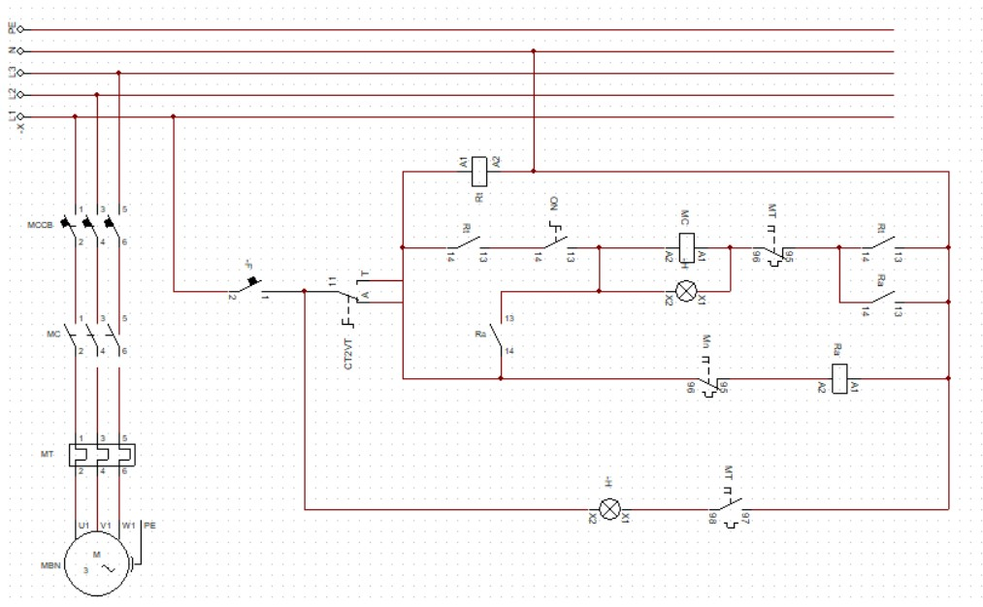

Nguyên lý mạch

Động cơ có hai chế độ

Khi để chế độ Auto ta đóng MCCB cấp nguồn cho rơ le trung gian Ra thì hai tiếp điểm thường mở Ra đóng lại cấp điện cho khởi động từ Mc thì động cơ chạy. Ta để cảm biến nhiệt để khi máy nghiền xi măng nóng quá ngưỡng thì cảm biến nhiệt cấp tín hiệu xuống và đóng rơ le thường mở Mn lại động cơ chạy làm mát cho máy nghiền ,khi máy nghiền nguội xuống nhiệt độ chuẩn thì cảm biến nhiệt cấp tín hiệu làm Mt mở lên động cơ làm mát dừng

Khi chuyển sang chế độ bàn tay nguồn cấp cho rơ le trung gian Rt thì tiếp điểm thường mở Rt đóng lại cấp điện cho khởi động từ Mc để động cơ chạy . Có nút nhấn ON để chạy hoặc dừng động cơ khi để chế độ bàn tay

## VI. khởi động máy nghiền

Từ nguồn 22kv qua máy biến áp ra nguồn 6.3kv để khởi động máy nghiền bằng công nghệ chất lỏng . Khi nhấn nút Start thì động cơ phụ M2 sẽ đi xuống làm điện trở tổng giảm mạnh khi biến trở lỏng thay đổi từ lớn về zero . Từ đó cho dòng điện khởi động nhỏ và động cơ quay từ từ được. Khi hai lá đồng tiếp xúc với nhau thì các contactor K sẽ đóng lại, đồng thời động cơ phụ M2 sẽ đi lên về vị trí ban đầu cho lần khởi động tiếp theo. Động cơ máy nghiền được điều khiển bởi PLC.

# Chương 3. Thiết kế cung cấp điện cho dự án

## I. Tính toán phụ tải

### 1.Tính toán sơ bộ

Ta có công thức

$$P_{tt}=k_{nc}.P_{đ } ; Q_{tt}=P_{tt}.tgφ$$

$$S_{tt}=\sqrt{{\left(\sum_{i=1}^{n}{P_{tt.i}}\right)}^{2}+{\left(\sum_{i=1}^{n}{Q_{tt.i}}\right)}^{2}}$$

#### 

#### 1.1 Phụ tải tính toán khu nhập liệu

|  |  |  |  |  |  |  |
| --- | --- | --- | --- | --- | --- | --- |
| STT | Tên động cơ | Công suất (kW) | Điện áp, số pha | Knc | cosφ | Ptt |
| 1 | ĐBT1 (băng tải 1) | 22 | 3 pha – 380v/ 660v | 0.7 | 0.86 | 17.9 |
| 2 | ĐGT1 (gàu tải 1) | 30 | 3 pha – 380v/ 660v | 0.7 | 0.8 | 24.42 |
| 3 | ĐBT2 (băng tải 2) | 22 | 3 pha – 380v/ 660v | 0.7 | 0.86 | 17.9 |
| 4 | ĐBT3 (băng tải 3) | 18.5 | 3 pha – 380v/ 660v | 0.7 | 0.8 | 16.2 |
| 5 | ĐGT2 (gàu tải 2) | 22 | 3 pha – 380v/ 660v | 0.7 | 0.86 | 17.9 |
| 6 | ĐPL ( van 2 ngã) | 0.2 | 1 pha- 220v | 0.2 | 0.8 | 0.05 |
| 7 | ĐBTC( băng tải chính) | 30 | 3 pha – 380v/ 660v | 0.7 | 0.8 | 24.42 |
| 8 | 3 ĐNL( băng tải vào bt chính) | 15 | 3 pha – 380v/ 660v | 0.7 | 0.85 | 12.35 |

|  |  |  |  |  |  |  |  |  |
| --- | --- | --- | --- | --- | --- | --- | --- | --- |
|  | Động cơ | Công suất (kW) | Knc.tb | Cosφ tb | tgφ | Ptt (kW) | Qtt (kVAr) | Stt (kVA) |
| Tổng cộng | 10 | 189.7 | 0.699 | 0.833 | 0.665 | 132.6 | 88.17 | 159.18 |

#### 1.2 Phụ tải tính toán khu nghiền

|  |  |  |  |  |  |  |
| --- | --- | --- | --- | --- | --- | --- |
| STT | Tên động cơ | Công suất | Điện áp, số pha | Knc | cosφ | Ptt |
| 1 | Động cơ máy nghiền | 4500kw | 3 pha – 6000kV | 0.6 | 0.86 | 2700 |
| 2 | Động cơ phụ | 0.4kw | 3 pha – 380v/ 660v | 0.7 | 0.76 | 0.28 |
| 3 | Động cơ bơm nước | 1.5kw | 3 pha – 380v/ 660v | 0.7 | 0.75 | 1.05 |
| 4 | Động cơ bơm dầu | 1.5kw | 3 pha – 380v/ 660v | 0.7 | 0.75 | 1.05 |

|  |  |  |  |  |  |  |  |  |
| --- | --- | --- | --- | --- | --- | --- | --- | --- |
|  | Động cơ | Công suất (kW) | Knc | cosφ | tgφ | Ptt (kW) | Qtt (kVAr) | Stt (kVA) |
| Tổng cộng | 4 | 4503.4 | 0.6 | 0.86 | 0.59 | 2702.04 | 1594.2 | 3137.24 |

### 2.Tính phụ tải chiếu sáng

Chọn suất phụ tải chiếu sáng p0= 0.01 kW/ m2

Diện tích: 1900 m2

Pcs**=** 1900 x 0.01=19 kW

Qcs=0

Scs= 19 kVA

### 3.Tổng phụ tải tính toán

#### 3.1 Phụ tải tính toán bên hạ áp 0.4kV

Chọn kđt= 0.9

$$S_{ttT1}=k_{đt}\sqrt{{\left(\sum_{i=1}^{n}{P_{tt.i}}\right)}^{2}+{\left(\sum_{i=1}^{n}{Q_{tt.i}}\right)}^{2}}$$

$$=0.9\sqrt{{\left(132.6+2.38+19\right)}^{2}+{\left(88.17+2.09\right)}^{2}}$$

= 160.6 kVA

#### 3.2Tổng phụ tải tính toán bên trung áp 6.3kV

Chọn kđt= 0.9

$$S_{ttT2}=k_{đt}\sqrt{{\left(\sum_{i=1}^{n}{P_{tt.i}}\right)}^{2}+{\left(\sum_{i=1}^{n}{Q_{tt.i}}\right)}^{2}}$$

$$=0.9\sqrt{{\left(2700\right)}^{2}+{\left(1602\right)}^{2}}$$

= 2825.5 kVA

## II. SƠ ĐỒ NGUYÊN LÝ CẤP ĐIỆN

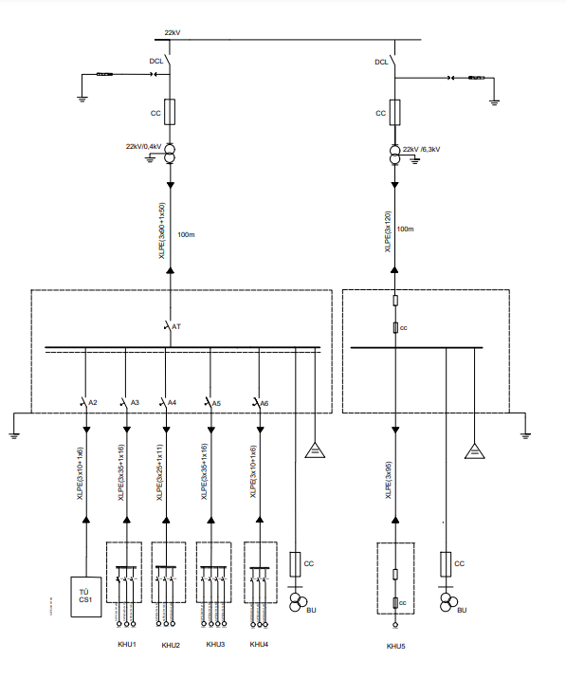

## III. LỰA CHỌN CÁC THIẾT BỊ ĐIỆN

### 1. Tính chọn máy biến áp

2 trạm MBA ngoài trời:

Máy 1 cung cấp điện cho khu 1,2,3,4

Máy 2 cung cấp điện cho khu 5

#### 1.1Tính toán chọn MBA1 bên hạ áp

Sau Khi tính toán được $S_{tt}$ từng phân xưởng và của ĐCP,ĐCBN,ĐCBD

$→$ $S_{ttt}$ = $S_{tt1}+S_{tt2}+S_{tt3}+S_{tt4}+S_{Cs}$

=61,98+34,1149+63,25+3,1683+19=180.5232 kVA

Chọn MBA Sđm.BASttT1  160 kVA

Ta chọn được máy biến áp 180kVA 22/0,4

Thông số kĩ thuật mba

**1.2** **Tính toán chọn MBA 2 bên trung áp**

Chọn MBA Sđm.BASttT2  2825.5 kVA

Từ đó ta chọn được máy biến áp 3200 kVA 22/6,3

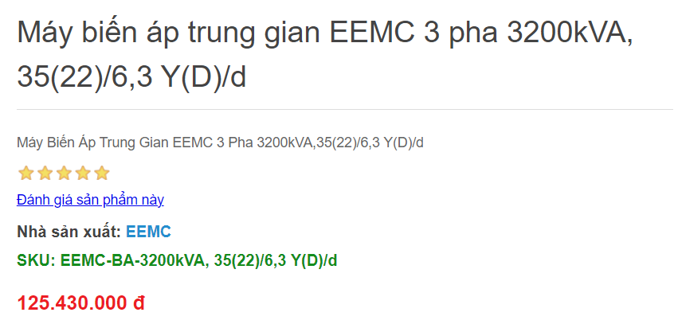

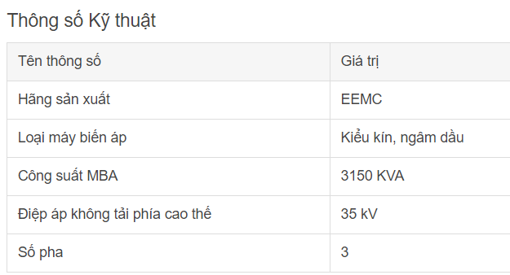

### 2. Tính toán tiết diện dây cáp

#### 2.1Tiết diện cáp từ nguồn 22KV đến MBA1

##### a, Tiết diện dây dẫn

Ib1= $\frac{Sđmmba1}{n\sqrt{3 }.U_{đm}}$ = $\frac{180}{√3.22}$ = 4,72 (A)

Chọn cáp là cáp đồng , với Tmax=5500h, tra bảng [5.9-TL3] chọn được mật  
độ dòng kinh tế cho phép là Jkt=2.7 A/mm2.

Vậy tiết diện của dây dẫn được tính là:

*FB1= $\frac{I_{B1}}{J_{kt}}=\frac{4,72}{2,7}$ =1.7 mm2

Ta tra [PL4.26-TL1] chọn cáp đồng cách điện XLPE có đâi thép vỏ PVC do  
hãng ALCATEL (Pháp) chế tạo.

Đây là loai cáp 3 lõi và tiết diện mỗi lõi là 25 mm2  
. Ta chọn 1 sợi 2XLPE (3x25).  
Thông số của cáp XLPE.

|  |  |  |  |  |  |  |  |  |
| --- | --- | --- | --- | --- | --- | --- | --- | --- |
| Cáp | Số cáp | Dài | r0 | L0 | x0 | R1 | X1 | Icp |
|  | m | m | Ω/km | mH/km | Ω/km | Ω | Ω | A |
| XLPE(3x25) | 1 | 105 | 0.927 | 0.46 | 0.1445 | 0.0934 | 0.015 | 129 |

##### b, Kiểm tra điều kiện kỹ thuật về tổn thất điện áp trên đường dây

Z1=(r0+x0).l1=(0,927+j.0,1445).0,105=0,097+j.0,015 Ω

$$∆U_{1}=\frac{PR+QX}{U_{đm1}}=\frac{149,67.0,097+100.0,015}{22}=0.728 V$$

( với S=180kV và cosφ=0832 )

$$∆U_{1}\%=\frac{∆U_{1}}{U_{đm1}}=\frac{0,728.{10}^{-3}}{22}=3,3.{10}^{-5}\%<U_{cp}=5\%$$

=>> Thỏa mãn

##### c, Kiểm tra điều kiện kỹ thuật về dòng điện cực đại

$$I_{lv}=\frac{S}{U_{dm}}=\frac{180}{22}=8,18 A≤I_{cp}$$

#### 2.2 Tiết diện cáp từ nguồn 22KV đến MBA2

##### a. Tiết diện dây

Ib2= $\frac{Sđmmba2}{\sqrt{3 }.U_{đm}}$ = $\frac{3200}{√3.22}=83,98$ (A)

*FB2= 31,01 mm2

Ta tra [PL4.26-TL1] chọn cáp đồng cách điện XLPE có đâi thép vỏ PVC do hãng ALCATEL (Pháp) chế tạo.

Đây là loai cáp 3 lõi và tiết diện mỗi lõi là 35  
mm2  
. Ta chọn 1 sợi XLPE (3x35).  
Thông số của cáp XLPE.

|  |  |  |  |  |  |  |  |  |
| --- | --- | --- | --- | --- | --- | --- | --- | --- |
| Cáp | Số cáp | Dài | r0 | L0 | x0 | R1 | X1 | Icp |
|  | m | m | Ω/km | mH/km | Ω/km | Ω | Ω | A |
| XLPE(3x35) | 1 | 105 | 0.668 | 0.44 | 0.138 | 0.0701 | 0.0145 | 155 |

##### b.Kiểm tra điều kiện kỹ thuật về tổn thất điện áp trên đường dây

Z2=(r0+x0).l2=(0,668+j.0,138).0,105=0,0701+j.0,0145 Ω

$$∆U_{2}=\frac{PR+QX}{U_{đm1}}=\frac{2752.0,0701+1602.0,0145}{22}=9,66 V$$

$$∆U_{2}\%=\frac{∆U_{1}}{U_{đm1}}=\frac{9,66.{10}^{-3}}{22}=0,044\%<U_{cp}=5\%$$

=>> Thỏa mãn

##### c. Kiểm tra điều kiện kỹ thuật về dòng điện cực đại

$$I_{lv}=\frac{S}{U_{dm}}=\frac{3200}{22}=145,45 A≤I_{cp}$$

=>> Thỏa mãn

#### 2.3 Tiết diện cáp từ MBA1 đến thanh cái 1

##### a. Tiết diện dây

Ib3= $\frac{Sđmmba1}{\sqrt{3 }.U_{đm}}$ = $\frac{180}{√3.0,4}$ = 259 (A)

*FB3=95mm2

Ta tra [PL4.25-TL1] chọn cáp đồng cáp hạ thế 3 lõi + 1 trung tính, ruột đồng, cách điện XLPE - C/XLPE/PVC

Đây là loai cáp 3 lõi và tiết diện mỗi lõi là 95mm2 và 1 lõi trung tính 50mm2 (3x95+1x50)

Thông số của cáp XLPE.

|  |  |  |  |  |  |  |  |  |
| --- | --- | --- | --- | --- | --- | --- | --- | --- |
| Cáp | Số cáp | Dài | r0 | L0 | x0 | R1 | X1 | Icp |
|  | m | m | Ω/km | mH/km | Ω/km | Ω | Ω | A |
| XLPE(3x95+1x50) | 1 | 100 | 0.247 | 0.34 | 0.106 | 0.0247 | 0.0106 | 298 |

##### b.Kiểm tra điều kiện kỹ thuật về tổn thất điện áp trên đường dây

$$∆U_{3}=\frac{PR+QX}{U_{đm1}}=\frac{149,67.0,0247+100.0,0106}{0,4}=12 V$$

$$∆U_{3}\%=\frac{∆U_{1}}{U_{đm1}}=\frac{12.{10}^{-3}}{0,4}=2,9 \%<U_{cp}=5\%$$

=>> thỏa mãn

##### c. Kiểm tra điều kiện kỹ thuật về dòng điện cực đại

$$I_{lv}=\frac{S}{U_{dm}}=\frac{180}{0,4}=450 A>I_{cp}$$

=>> Không thỏa mãn =>> Chọn lại dây cáp 3 lõi và tiết diện mỗi lõi là 185mm2 và 1 lõi trung tính 70mm2 (3x185+1x70) với thông số:

|  |  |  |  |  |  |  |  |  |
| --- | --- | --- | --- | --- | --- | --- | --- | --- |
| Cáp | Số cáp | Dài | r0 | L0 | x0 | R1 | X1 | Icp |
|  | m | m | Ω/km | mH/km | Ω/km | Ω | Ω | A |
| XLPE(3x185+1x70) | 1 | 100 | 0.991 | 0.14 | 0.044 | 0.0247 | 0.0044 | 450 |

#### 2.4 Tiết diện cáp từ MBA2 đến thanh cái 2

##### a. Tiết diện dây

Ib4= $\frac{Sđmmba2}{\sqrt{3 }.U_{đm}}$ = $\frac{3200}{√3.6,3}$ = 293,25 (A)

*FB4=108,61 mm2

Ta tra [PL4.25-TL1] chọn cáp đồng cách điện XLPE có đâi thép vỏ PVC do hãng ALCATEL (Pháp) chế tạo.

Đây là loai cáp 3 lõi và tiết diện mỗi lõi là 120 mm2  
. Ta chọn 1 sợi XLPE (3x120).  
Thông số của cáp XLPE.

|  |  |  |  |  |  |  |  |  |
| --- | --- | --- | --- | --- | --- | --- | --- | --- |
| Cáp | Số cáp | Dài | r0 | L0 | x0 | R1 | X1 | Icp |
|  | m | m | Ω/km | mH/km | Ω/km | Ω | Ω | A |
| XLPE(3x120) | 1 | 100 | 0.196 | 0.33 | 0.104 | 0.0196 | 0.0104 | 318 |

##### b.Kiểm tra điều kiện kỹ thuật về tổn thất điện áp trên đường dây

$$∆U_{4}=\frac{PR+QX}{U_{đm1}}=\frac{2752.0,0196+1602.0,0104}{6,3}=88 V$$

$$∆U_{4}\%=\frac{∆U_{4}}{U_{đm2}}=\frac{88.{10}^{-3}}{6,3}=1,4 \%<U_{cp}=5\%$$

=>> Thỏa mãn

##### c. Kiểm tra điều kiện kỹ thuật về dòng điện cực đại

=>> Không thỏa mãn =>> Chọn lại dây cáp 3 lõi và tiết diện mỗi lõi là 185mm2 (3x185) với thông số:

|  |  |  |  |  |  |  |  |  |
| --- | --- | --- | --- | --- | --- | --- | --- | --- |
| Cáp | Số cáp | Dài | r0 | L0 | x0 | R1 | X1 | Icp |
|  | m | m | Ω/km | mH/km | Ω/km | Ω | Ω | A |
| XLPE(3x185) | 1 | 100 | 0.128 | 0.31 | 0,094 | 0.0128 | 0.0094 | 515 |

#### 2.5 Tiết diện cáp từ thanh cái 1 đến tủ chiếu sáng

##### a. Tiết diện dây

Scs=19 kVA

Ib5= $\frac{Scs}{\sqrt{3 }.U_{đm}}$ = $\frac{19}{√3.0,4}$ = 27,42 (A)

*FB5=10,15mm2

Ta tra [PL4.25-TL1] chọn cáp đồng cáp hạ thế 3 lõi + 1 trung tính, ruột đồng, cách điện XLPE - C/XLPE/PVC

Đây là loai cáp 3 lõi và tiết diện mỗi lõi là 10 mm2 và 1 lõi trung tính 6 mm2 (3x10+1x6)

Thông số của cáp XLPE.

|  |  |  |  |  |  |  |  |  |
| --- | --- | --- | --- | --- | --- | --- | --- | --- |
| Cáp | Số cáp | Dài | r0 | L0 | x0 | R1 | X1 | Icp |
|  | m | m | Ω/km | mH/km | Ω/km | Ω | Ω | A |
| XLPE(3x10+1x6) | 1 | 100 | 1.26 | 0.32 | 0.106 | 0.126 | 0.0106 | 112 |

##### b.Kiểm tra điều kiện kỹ thuật về tổn thất điện áp trên đường dây

$$∆U_{5}=\frac{PR+QX}{U_{đm1}}=\frac{19.0,126}{0,4}=5,98 V$$

$$∆U_{5}\%=\frac{∆U_{5}}{U_{đm1}}=\frac{5,98.{10}^{-3}}{0,4}=1,5 \%<U_{cp}=5\%$$

=>> Thỏa mãn

##### c. Kiểm tra điều kiện kỹ thuật về dòng điện cực đại

$$I_{lv}=\frac{S}{U_{dm}}=\frac{19}{0,4}=47,5 A<I_{cp}$$

=>> thỏa mãn

#### 2.6 Tiết diện từ thanh cái 1 đến khu 1

*Khu 1

$P_{dt1}={(P}_{dĐBT1}+P_{dĐGT1}+P_{dĐBT2}$) $K_{nc}$* =22*0.7+30*0.7+22*0.7=51,8 kW

Cos $φ_{tbpx1}$ = $\frac{\sum_{i=1}^{n}{P_{đmi}*Cosφi}}{\sum_{i=1}^{n}{Pđmi}}$ = $\frac{22*0.86+30*0.8+22*0.86}{22+30+22}$ = 0.83567

$→$ $S_{ttk1}$ = $\frac{Pđl1}{Cosφ_{tbpx1}}$ = $\frac{51,8}{0.83567}$ =61.98 kVA

##### a. Tiết diện dây

Ib6= $\frac{Sttk1}{\sqrt{3 }.U_{đm}}$ = $\frac{61,98}{√3.0,4}$ = 89,46 (A)

*FB6=33.13mm2

Ta tra [PL4.25-TL1] chọn cáp hạ thế 3 lõi + 1 trung tính, ruột đồng, cách điện XLPE - C/XLPE/PVC

Đây là loai cáp 3 lõi và tiết diện mỗi lõi là 35mm2 và 1 lõi trung tính 16mm2 (3x35+1x16)

Thông số của cáp XLPE.

|  |  |  |  |  |  |  |  |  |
| --- | --- | --- | --- | --- | --- | --- | --- | --- |
| Cáp | Số cáp | Dài | r0 | L0 | x0 | R1 | X1 | Icp |
|  | m | m | Ω/km | mH/km | Ω/km | Ω | Ω | A |
| XLPE(3x35+1x16) | 1 | 100 | 0.668 | 0.40 | 0.126 | 0.0668 | 0.0126 | 158 |

##### b.Kiểm tra điều kiện kỹ thuật về tổn thất điện áp trên đường dây

$$∆U_{6}=\frac{PR+QX}{U_{đm1}}=\frac{51,8.0,0668+34,57.0,0126}{0,4}=9,73 V$$

$$∆U_{6}\%=\frac{∆U_{6}}{U_{đm1}}=\frac{9,73.{10}^{-3}}{0,4}=2,43 \%<U_{cp}=5\%$$

=>> Thỏa mãn

##### c. Kiểm tra điều kiện kỹ thuật về dòng điện cực đại

$$I_{lv}=\frac{S}{U_{dm}}=\frac{61,98}{0,4}=154 A<I_{cp}$$

=>> Thỏa mãn

#### 2.7 Tiết diện từ thanh cái 1 đến khu 2

*Khu 2

$P_{dt2}={(P}_{dĐBT3}+P_{dĐGT2}+P_{dĐPL}$) $K_{nc}$* =18.5*0.7+22*0,7+0,2*0,2=28,39 kW

Cos $φ_{tbpx2}$ = $\frac{\sum_{i=2}^{n}{P_{đmi}*Cosφi}}{\sum_{i=2}^{n}{Pđmi}}$ = $\frac{18.5*0.7+22*0,7+0,2*0,2}{22+0.2+18,5}$ = 0.8321

$→$ $S_{ttk2}$ = $\frac{Pđl2}{Cosφ_{tbpx2}}$ = $\frac{28,39}{0.8321}$ = 34,49 kVA

##### a.Tiết diện dây

Ib7= $\frac{Sttk2}{\sqrt{3 }.U_{đm}}$ = $\frac{34,49}{√3.0,4}$ = 49,78(A)

* FB7= 18.43 mm2

Ta tra [PL4.25-TL1] chọn cáp hạ thế 3 lõi + 1 trung tính, ruột đồng, cách điện XLPE - C/XLPE/PVC

Đây là loai cáp 3 lõi và tiết diện mỗi lõi là 25mm2 và 1 lõi trung tính 11mm2 (3x25+1x11)

Thông số của cáp XLPE.

|  |  |  |  |  |  |  |  |  |
| --- | --- | --- | --- | --- | --- | --- | --- | --- |
| Cáp | Số cáp | Dài | r0 | L0 | x0 | R1 | X1 | Icp |
|  | m | m | Ω/km | mH/km | Ω/km | Ω | Ω | A |
| XLPE(3x25+1x11) | 1 | 100 | 0.927 | 0.42 | 0.132 | 0.0927 | 0.032 | 124 |

##### b.Kiểm tra điều kiện kỹ thuật về tổn thất điện áp trên đường dây

$$∆U_{7}=\frac{PR+QX}{U_{đm1}}=\frac{28,39.0,0927+19,11.0,032}{0,4}=8,1 V$$

$$∆U_{7}\%=\frac{∆U_{7}}{U_{đm1}}=\frac{8,1.{10}^{-3}}{0,4}=2,03 \%<U_{cp}=5\%$$

=>> Thỏa mãn

##### c. Kiểm tra điều kiện kỹ thuật về dòng điện cực đại

$$I_{lv}=\frac{S}{U_{dm}}=\frac{34,49}{0,4}=86,225 A<I_{cp}$$

=>> Thỏa mãn

#### 2.8 Tiết diện từ thanh cái 1 đến khu 3

*Khu 3

$P_{dt3}={(P}_{dĐBTC}+P_{dĐNL}$) $K_{nc}$* =30*0,7+15*3*0,7=52,5 Kw

Cos $φ_{tbpx3}$ = $\frac{\sum_{i=3}^{n}{P_{đmi}*Cosφi}}{\sum_{i=3}^{n}{Pđmi}}$ = $\frac{30*0,7+15*3*0,7}{30+15*3}$ = 0,83

$→$ $S_{ttk3}$ = $\frac{Pđl3}{Cosφ_{tbpx3}}$ = $\frac{52.5}{0.83}$ = 63,25 kVA

##### a.Tiết diện dây

Ib8= $\frac{Sttk3}{\sqrt{3 }.U_{đm}}$ = $\frac{63,25}{√3.0,4}$ = 91,28(A)

*FB8=33.8

Ta tra [PL4.25-TL1] chọn cáp đồng cáp hạ thế 3 lõi + 1 trung tính, ruột đồng, cách điện XLPE - C/XLPE/PVC

Đây là loai cáp 3 lõi và tiết diện mỗi lõi là 35mm2 và 1 lõi trung tính 16mm2 (3x35+1x16)

Thông số của cáp XLPE.

|  |  |  |  |  |  |  |  |  |
| --- | --- | --- | --- | --- | --- | --- | --- | --- |
| Cáp | Số cáp | Dài | r0 | L0 | x0 | R1 | X1 | Icp |
|  | m | m | Ω/km | mH/km | Ω/km | Ω | Ω | A |
| XLPE(3x35+1x16) | 1 | 100 | 0.668 | 0.40 | 0.126 | 0.0668 | 0.0126 | 159 |

##### b.Kiểm tra điều kiện kỹ thuật về tổn thất điện áp trên đường dây

$$∆U_{8}=\frac{PR+QX}{U_{đm1}}=\frac{52,5.0,0668+35,27.0,0126}{0,4}=9,88 V$$

$$∆U_{8}\%=\frac{∆U_{8}}{U_{đm1}}=\frac{9,88.{10}^{-3}}{0,4}=2,47 \%<U_{cp}=5\%$$

=>> Thỏa mãn

##### c. Kiểm tra điều kiện kỹ thuật về dòng điện cực đại

$$I_{lv}=\frac{S}{U_{dm}}=\frac{63,25}{0,4}=158,125 A<I_{cp}$$

=>> Thỏa mãn

#### 2.9 Tiết diện từ thanh cái 1 đến khu 4

* khu 4

$P_{dt4}={(P}_{dđcp}+P_{dđcbn}+P_{dđcbd}$) $K_{nc}$* =0,4*0,7+1,5*0,7+1,5*0,7=2,38 kW

Cos $φ_{tb4}$ = $\frac{\sum_{i=4}^{n}{P_{đmi}*Cosφi}}{\sum_{i=4}^{n}{Pđmi}}$ = $\frac{0,4*0,7+1,5*0,7+1,5*0,7}{0,4+1,5+1,5}$ = 0,7511

$→$ $S_{ttk4}$ = $\frac{Pdl4}{Cosφ_{tb4}}$ = $\frac{2,38}{0.7511}$ =3,1683 kVA

##### a.Tiết diện dây

Ib9= $\frac{Sttk4}{\sqrt{3 }.U_{đm}}$ = $\frac{3,1683}{√3.0,4}$ = 4,58(A)

FB9=1.69mm2

Ta tra [PL4.25-TL1] chọn cáp đồng cáp hạ thế 3 lõi + 1 trung tính, ruột đồng, cách điện XLPE - C/XLPE/PVC

Đây là loai cáp 3 lõi và tiết diện mỗi lõi là 10 mm2 và 1 lõi trung tính 6 mm2 (3x10+1x6)

Thông số của cáp XLPE.

|  |  |  |  |  |  |  |  |  |
| --- | --- | --- | --- | --- | --- | --- | --- | --- |
| Cáp | Số cáp | Dài | r0 | L0 | x0 | R1 | X1 | Icp |
|  | m | m | Ω/km | mH/km | Ω/km | Ω | Ω | A |
| XLPE(3x10+1x6) | 1 | 100 | 1.26 | 0.32 | 0.106 | 0.126 | 0.0106 | 112 |

##### b.Kiểm tra điều kiện kỹ thuật về tổn thất điện áp trên đường dây

$$∆U_{9}=\frac{PR+QX}{U_{đm1}}=\frac{2,38.0,126+2,09.0,0106}{0,4}=0,81 V$$

$$∆U_{9}\%=\frac{∆U_{9}}{U_{đm1}}=\frac{0,81.{10}^{-3}}{0,4}=0,2 \%<U_{cp}=5\%$$

=>> Thỏa mãn

##### c. Kiểm tra điều kiện kỹ thuật về dòng điện cực đại

$$I_{lv}=\frac{S}{U_{dm}}=\frac{3,1683}{0,4}=7,9 A<I_{cp}$$

=>> Thỏa mãn

#### 2.10 Tiết diện Từ thanh cái 2 đến khu 5

##### a. Tiết diện dây

Ib10= $\frac{Sttk5}{\sqrt{3 }.U_{đm}}$ = $\frac{3200}{√3.6,3}$ = 293,25(A)

FB10=108,61 mm2

Ta tra [PL4.25-TL1] chọn cáp đồng cách điện XLPE có đâi thép vỏ PVC do hãng ALCATEL (Pháp) chế tạo

Đây là loai cáp 3 lõi và tiết diện mỗi lõi là 120 mm2

Ta chọn 1 sợi XLPE (3x120).  
Thông số của cáp XLPE.

|  |  |  |  |  |  |  |  |  |
| --- | --- | --- | --- | --- | --- | --- | --- | --- |
| Cáp | Số cáp | Dài | r0 | L0 | x0 | R1 | X1 | Icp |
|  | m | m | Ω/km | mH/km | Ω/km | Ω | Ω | A |
| XLPE(3x95) | 1 | 100 | 0.196 | 0.33 | 0.104 | 0.0196 | 0.0104 | 318 |

##### b.Kiểm tra điều kiện kỹ thuật về tổn thất điện áp trên đường dây

$$∆U_{10}=\frac{PR+QX}{U_{đm2}}=\frac{2752.0,0196+1602.0,0104}{6,3}=11,2 V$$

$$∆U_{10}\%=\frac{∆U_{10}}{U_{đm2}}=\frac{11,2.{10}^{-3}}{6,3}=0,18 \%<U_{cp}=5\%$$

=>> Thỏa mãn

##### c. Kiểm tra điều kiện kỹ thuật về dòng điện cực đại

=>> Không thỏa mãn =>> Chọn lại dây cáp 3 lõi và tiết diện mỗi lõi là 185mm2 (3x185) với thông số:

|  |  |  |  |  |  |  |  |  |
| --- | --- | --- | --- | --- | --- | --- | --- | --- |
| Cáp | Số cáp | Dài | r0 | L0 | x0 | R1 | X1 | Icp |
|  | m | m | Ω/km | mH/km | Ω/km | Ω | Ω | A |
| XLPE(3x185) | 1 | 100 | 0.128 | 0.31 | 0,094 | 0.0128 | 0.0094 | 515 |

#### 2.11 Tiết diện từ khu 1 đến BT1

##### a. Tiết diện dây

Ib11= $\frac{Sttbt1}{\sqrt{3 }.U_{đm}}$ = $\frac{17,9}{√3.0,4}$ = 25,83(A)

FB11=9,56mm2

Ta tra [PL4.25-TL1] chọn cáp đồng cáp hạ thế 3 lõi + 1 trung tính, ruột đồng, cách điện XLPE - C/XLPE/PVC

Đây là loai cáp 3 lõi và tiết diện mỗi lõi là 10 mm2 và 1 lõi trung tính 6 mm2 (3x10+1x6)

Thông số của cáp XLPE.

|  |  |  |  |  |  |  |  |  |
| --- | --- | --- | --- | --- | --- | --- | --- | --- |
| Cáp | Số cáp | Dài | r0 | L0 | x0 | R1 | X1 | Icp |
|  | m | m | Ω/km | mH/km | Ω/km | Ω | Ω | A |
| XLPE(3x10+1x6) | 1 | 100 | 1.26 | 0.32 | 0.106 | 0.126 | 0.0106 | 112 |

##### b.Kiểm tra điều kiện kỹ thuật về tổn thất điện áp trên đường dây

$$∆U_{11}=\frac{PR+QX}{U_{đm1}}=\frac{15,4.0,126+9,13.0,0106}{0,4}=5,09 V$$

$$∆U_{11}\%=\frac{∆U_{11}}{U_{đm1}}=\frac{5,09.{10}^{-3}}{0,4}=1,27 \%<U_{cp}=5\%$$

=>> Thỏa mãn

##### c. Kiểm tra điều kiện kỹ thuật về dòng điện cực đại

$$I_{lv}=\frac{S}{U_{dm1}}=\frac{17,9}{0,4}=44,75 A<I_{cp}$$

=>> Thỏa mãn

#### 2.12 Tiết diện từ khu 1 đến GT1

##### a) Tiết diện dây

Ib12= $\frac{Sttgt1}{\sqrt{3 }.U_{đm}}$ = $\frac{26.25}{√3.0,4}$ = 37.89(A)

* FB12=14.03mm2

Ta tra [PL4.25-TL1] chọn cáp hạ thế 3 lõi + 1 trung tính, ruột đồng, cách điện XLPE - C/XLPE/PVC

Đây là loai cáp 3 lõi và tiết diện mỗi lõi là 25mm2 và 1 lõi trung tính 11mm2 (3x25+1x11)

Thông số của cáp XLPE.

|  |  |  |  |  |  |  |  |  |
| --- | --- | --- | --- | --- | --- | --- | --- | --- |
| Cáp | Số cáp | Dài | r0 | L0 | x0 | R1 | X1 | Icp |
|  | m | m | Ω/km | mH/km | Ω/km | Ω | Ω | A |
| XLPE(3x25+1x11) | 1 | 100 | 0.927 | 0.42 | 0.132 | 0.0927 | 0.0132 | 124 |

##### b.Kiểm tra điều kiện kỹ thuật về tổn thất điện áp trên đường dây

$$∆U_{12}=\frac{PR+QX}{U_{đm1}}=\frac{21.0,0927+15.75.0,0132}{0,4}=5,39V$$

$$∆U_{12}\%=\frac{∆U_{12}}{U_{đm1}}=\frac{5,39.{10}^{-3}}{0,4}=1,35 \%<U_{cp}=5\%$$

=>> Thỏa mãn

##### c. Kiểm tra điều kiện kỹ thuật về dòng điện cực đại

$$I_{lv}=\frac{S}{U_{dm1}}=\frac{26,25}{0,4}=65.63 A<I_{cp}$$

=>> Thỏa mãn

#### 2.13 Tiết diện từ khu 1 đến BT2

##### a. Tiết diện dây

Ib13= $\frac{Sttbt2}{\sqrt{3 }.U_{đm}}$ = $\frac{17,9}{√3.0,4}$ = 25,83(A)

FB11=9,56mm2

Ta tra [PL4.25-TL1] chọn cáp đồng cáp hạ thế 3 lõi + 1 trung tính, ruột đồng, cách điện XLPE - C/XLPE/PVC

Đây là loai cáp 3 lõi và tiết diện mỗi lõi là 10 mm2 và 1 lõi trung tính 6 mm2 (3x10+1x6)

Thông số của cáp XLPE.

|  |  |  |  |  |  |  |  |  |
| --- | --- | --- | --- | --- | --- | --- | --- | --- |
| Cáp | Số cáp | Dài | r0 | L0 | x0 | R1 | X1 | Icp |
|  | m | m | Ω/km | mH/km | Ω/km | Ω | Ω | A |
| XLPE(3x10+1x6) | 1 | 100 | 1.26 | 0.32 | 0.106 | 0.126 | 0.0106 | 112 |

##### b.Kiểm tra điều kiện kỹ thuật về tổn thất điện áp trên đường dây

$$∆U_{13}=\frac{PR+QX}{U_{đm1}}=\frac{15,4.0,126+9,13.0,0106}{0,4}=5,09 V$$

$$∆U_{13}\%=\frac{∆U_{13}}{U_{đm1}}=\frac{5,09.{10}^{-3}}{0,4}=1,27 \%<U_{cp}=5\%$$

=>> Thỏa mãn

##### c. Kiểm tra điều kiện kỹ thuật về dòng điện cực đại

$$I_{lv}=\frac{S}{U_{dm1}}=\frac{17,9}{0,4}=44,75 A<I_{cp}$$

=>> Thỏa mãn

#### 2.14 Tiết diện từ khu 2 đến BT3

##### a. Tiết diện dây

Ib14= $\frac{Sttbt3}{\sqrt{3 }.U_{đm}}$ = $\frac{16,19}{√3.0,4}$ = 23.37(A)

* FB14=8.65mm2

Ta tra [PL4.25-TL1] chọn cáp đồng cáp hạ thế 3 lõi + 1 trung tính, ruột đồng, cách điện XLPE - C/XLPE/PVC

Đây là loai cáp 3 lõi và tiết diện mỗi lõi là 10 mm2 và 1 lõi trung tính 6 mm2 (3x10+1x6)

Thông số của cáp XLPE.

|  |  |  |  |  |  |  |  |  |
| --- | --- | --- | --- | --- | --- | --- | --- | --- |
| Cáp | Số cáp | Dài | r0 | L0 | x0 | R1 | X1 | Icp |
|  | m | m | Ω/km | mH/km | Ω/km | Ω | Ω | A |
| XLPE(3x10+1x6) | 1 | 100 | 1.26 | 0.32 | 0.106 | 0.126 | 0.0106 | 112 |

##### b.Kiểm tra điều kiện kỹ thuật về tổn thất điện áp trên đường dây

$$∆U_{14}=\frac{PR+QX}{U_{đm1}}=\frac{12,95.0,126+9,71.0,0106}{0,4}=4,34 V$$

$$∆U_{14}\%=\frac{∆U_{14}}{U_{đm1}}=\frac{4,34.{10}^{-3}}{0,4}=1,09 \%<U_{cp}=5\%$$

=>> Thỏa mãn

##### c. Kiểm tra điều kiện kỹ thuật về dòng điện cực đại

$$I_{lv}=\frac{S}{U_{dm1}}=\frac{17,9}{0,4}=40.48 A<I_{cp}$$

=>> Thỏa mãn

#### 2.15 Tiết diện từ khu 2 đến GT2

##### a. Tiết diện dây

Ib13= $\frac{Sttbt2}{\sqrt{3 }.U_{đm}}$ = $\frac{17,9}{√3.0,4}$ = 25,83(A)

FB11=9,56mm2

Ta tra [PL4.25-TL1] chọn cáp đồng cáp hạ thế 3 lõi + 1 trung tính, ruột đồng, cách điện XLPE - C/XLPE/PVC

Đây là loai cáp 3 lõi và tiết diện mỗi lõi là 10 mm2 và 1 lõi trung tính 6 mm2 (3x10+1x6)

Thông số của cáp XLPE.

|  |  |  |  |  |  |  |  |  |
| --- | --- | --- | --- | --- | --- | --- | --- | --- |
| Cáp | Số cáp | Dài | r0 | L0 | x0 | R1 | X1 | Icp |
|  | m | m | Ω/km | mH/km | Ω/km | Ω | Ω | A |
| XLPE(3x10+1x6) | 1 | 100 | 1.26 | 0.32 | 0.106 | 0.126 | 0.0106 | 112 |

##### b.Kiểm tra điều kiện kỹ thuật về tổn thất điện áp trên đường dây

$$∆U_{15}=\frac{PR+QX}{U_{đm1}}=\frac{15,4.0,126+9,13.0,0106}{0,4}=5,09 V$$

$$∆U_{15}\%=\frac{∆U_{15}}{U_{đm1}}=\frac{5,09.{10}^{-3}}{0,4}=1,27 \%<U_{cp}=5\%$$

=>> Thỏa mãn

##### c. Kiểm tra điều kiện kỹ thuật về dòng điện cực đại

$$I_{lv}=\frac{S}{U_{dm1}}=\frac{17,9}{0,4}=44,75 A<I_{cp}$$

=>> Thỏa mãn

#### 2.16 Tiết diện từ khu 2 đến van hai ngã

##### a. Tiết diện dây

Ib16= $\frac{Sttđpl}{\sqrt{3 }.U_{đm}}$ = $\frac{0,05}{√3.0,4}$ = 0,072A)

FB16=0.027mm2

Ta tra [PL4.25-TL1] chọn cáp đồng cáp hạ thế 3 lõi + 1 trung tính, ruột đồng, cách điện XLPE - C/XLPE/PVC

Đây là loai cáp 3 lõi và tiết diện mỗi lõi là 10 mm2 và 1 lõi trung tính 6 mm2 (3x10+1x6)

Thông số của cáp XLPE.

|  |  |  |  |  |  |  |  |  |
| --- | --- | --- | --- | --- | --- | --- | --- | --- |
| Cáp | Số cáp | Dài | r0 | L0 | x0 | R1 | X1 | Icp |
|  | m | m | Ω/km | mH/km | Ω/km | Ω | Ω | A |
| XLPE(3x10+1x6) | 1 | 100 | 1.26 | 0.32 | 0.106 | 0.126 | 0.0106 | 112 |

##### b.Kiểm tra điều kiện kỹ thuật về tổn thất điện áp trên đường dây

$$∆U_{16}=\frac{PR+QX}{U_{đm1}}=\frac{0,04.0,126+0,03.0,0106}{0,4}=0,013 V$$

$$∆U_{16}\%=\frac{∆U_{16}}{U_{đm1}}=\frac{0,013.{10}^{-3}}{0,4}=0,00325 \%<U_{cp}=5\%$$

=>> Thỏa mãn

##### c. Kiểm tra điều kiện kỹ thuật về dòng điện cực đại

$$I_{lv}=\frac{S}{U_{dm1}}=\frac{0,05}{0,4}=0,124A<I_{cp}$$

#### 2.17 Tiết diện từ khu 3 đến BTC

##### a. Tiết diện dây

Ib12= $\frac{Sttgt1}{\sqrt{3 }.U_{đm}}$ = $\frac{26.25}{√3.0,4}$ = 37.89(A)

* FB12=14.03mm2

Ta tra [PL4.25-TL1] chọn cáp hạ thế 3 lõi + 1 trung tính, ruột đồng, cách điện XLPE - C/XLPE/PVC

Đây là loai cáp 3 lõi và tiết diện mỗi lõi là 25mm2 và 1 lõi trung tính 11mm2 (3x25+1x11)

Thông số của cáp XLPE.

|  |  |  |  |  |  |  |  |  |
| --- | --- | --- | --- | --- | --- | --- | --- | --- |
| Cáp | Số cáp | Dài | r0 | L0 | x0 | R1 | X1 | Icp |
|  | m | m | Ω/km | mH/km | Ω/km | Ω | Ω | A |
| XLPE(3x25+1x11) | 1 | 100 | 0.927 | 0.42 | 0.132 | 0.0927 | 0.0132 | 124 |

##### b.Kiểm tra điều kiện kỹ thuật về tổn thất điện áp trên đường dây

$$∆U_{17}=\frac{PR+QX}{U_{đm1}}=\frac{21.0,0927+15.75.0,0132}{0,4}=5,39V$$

$$∆U_{17}\%=\frac{∆U_{17}}{U_{đm1}}=\frac{5,39.{10}^{-3}}{0,4}=1,35 \%<U_{cp}=5\%$$

=>> Thỏa mãn

##### c. Kiểm tra điều kiện kỹ thuật về dòng điện cực đại

$$I_{lv}=\frac{S}{U_{dm1}}=\frac{26,25}{0,4}=65.63 A<I_{cp}$$

=>> Thỏa mãn

#### 2.18 Tiết diện từ khu 3 đến ĐNL

##### a. Tiết diện dây

Ib18= Ib19= Ib20= $\frac{Sttđnl}{\sqrt{3 }.U_{đm}}$ = $\frac{12,35}{√3.0,4}$ = 17,83(A)

FB18= FB19= FB20= 6,6mm2

Ta tra [PL4.25-TL1] chọn cáp đồng cáp hạ thế 3 lõi + 1 trung tính, ruột đồng, cách điện XLPE - C/XLPE/PVC

Đây là loai cáp 3 lõi và tiết diện mỗi lõi là 10 mm2 và 1 lõi trung tính 6 mm2 (3x10+1x6)

Thông số của cáp XLPE.

|  |  |  |  |  |  |  |  |  |
| --- | --- | --- | --- | --- | --- | --- | --- | --- |
| Cáp | Số cáp | Dài | r0 | L0 | x0 | R1 | X1 | Icp |
|  | m | m | Ω/km | mH/km | Ω/km | Ω | Ω | A |
| XLPE(3x10+1x6) | 1 | 100 | 1.26 | 0.32 | 0.106 | 0.126 | 0.0106 | 112 |

##### b.Kiểm tra điều kiện kỹ thuật về tổn thất điện áp trên đường dây

$$∆U_{18}=∆U_{19}=∆U_{20}=\frac{PR+QX}{U_{đm1}}=\frac{10,5.0,126+6,51.0,0106}{0,4}=3,48V$$

$$∆U_{18}\%=∆U_{19}\%=∆U_{20}\%=\frac{∆U_{18}}{U_{đm1}}=\frac{3,48.{10}^{-3}}{0,4}=0,87 \%<U_{cp}=5\%$$

=>> Thỏa mãn

##### c. Kiểm tra điều kiện kỹ thuật về dòng điện cực đại

$$I_{lv}=\frac{S}{U_{dm1}}=\frac{12,35}{0,4}=30,86A<I_{cp}$$

#### 2.19 Tiết diện từ khu 4 đến ĐCP

##### a. Tiết diện dây

I21= $\frac{Sttđcp}{\sqrt{3 }.U_{đm}}$ = $\frac{0,39}{√3.0,4}$ = 0,56(A)

FB22=0.21mm2

Ta tra [PL4.25-TL1] chọn cáp đồng cáp hạ thế 3 lõi + 1 trung tính, ruột đồng, cách điện XLPE - C/XLPE/PVC

Đây là loai cáp 3 lõi và tiết diện mỗi lõi là 10 mm2 và 1 lõi trung tính 6 mm2 (3x10+1x6)

Thông số của cáp XLPE.

|  |  |  |  |  |  |  |  |  |
| --- | --- | --- | --- | --- | --- | --- | --- | --- |
| Cáp | Số cáp | Dài | r0 | L0 | x0 | R1 | X1 | Icp |
|  | m | m | Ω/km | mH/km | Ω/km | Ω | Ω | A |
| XLPE(3x10+1x6) | 1 | 100 | 1.26 | 0.32 | 0.106 | 0.126 | 0.0106 | 112 |

##### b.Kiểm tra điều kiện kỹ thuật về tổn thất điện áp trên đường dây

$$∆U_{21}=\frac{PR+QX}{U_{đm1}}=\frac{0,28.0,126+0,25.0,0106}{0,4}=0,095 V$$

$$∆U_{21}\%=\frac{∆U_{21}}{U_{đm1}}=\frac{0,095.{10}^{-3}}{0,4}=0,024 \%<U_{cp}=5\%$$

=>> Thỏa mãn

##### c. Kiểm tra điều kiện kỹ thuật về dòng điện cực đại

$$I_{lv}=\frac{S}{U_{dm1}}=\frac{0,39}{0,4}=0,975A<I_{cp}$$

=>> Thỏa mãn

#### 2.20 Tiết diện từ khu 4 đến ĐCBN,ĐCBD

##### a. Tiết diện dây

I22= I23= $\frac{Sttđcp}{\sqrt{3 }.U_{đm}}$ = $\frac{1,4}{√3.0,4}$ = 2,02(A)

FB22= FB23= 0,79mm2

Ta tra [PL4.25-TL1] chọn cáp đồng cáp hạ thế 3 lõi + 1 trung tính, ruột đồng, cách điện XLPE - C/XLPE/PVC

Đây là loai cáp 3 lõi và tiết diện mỗi lõi là 10 mm2 và 1 lõi trung tính 6 mm2 (3x10+1x6)

Thông số của cáp XLPE.

|  |  |  |  |  |  |  |  |  |
| --- | --- | --- | --- | --- | --- | --- | --- | --- |
| Cáp | Số cáp | Dài | r0 | L0 | x0 | R1 | X1 | Icp |
|  | m | m | Ω/km | mH/km | Ω/km | Ω | Ω | A |
| XLPE(3x10+1x6) | 1 | 100 | 1.26 | 0.32 | 0.106 | 0.126 | 0.0106 | 112 |

##### b.Kiểm tra điều kiện kỹ thuật về tổn thất điện áp trên đường dây

$$∆U_{22}=∆U_{23}=\frac{PR+QX}{U_{đm1}}=\frac{1,05.0,126+0,93.0,0106}{0,4}=0,36 V$$

$$∆U_{22}\%=∆U_{23}\%=\frac{∆U_{22}}{U_{đm1}}=\frac{0,36.{10}^{-3}}{0,4}=0,09 \%<U_{cp}=5\%$$

=>> Thỏa mãn

##### c. Kiểm tra điều kiện kỹ thuật về dòng điện cực đại

$$I_{lv}=\frac{S}{U_{dm1}}=\frac{1,4}{0,4}=3,5A<I_{cp}$$

=>> Thỏa mãn

#### 2.21 Tổng tổn thất điện áp trên đường dây

2.21.1) từ MBA1 về tủ CS

$∆U_{lv1}\%$ = $∆U_{3}\%+∆U_{5}\%$ =1,2+1,5=2,7%

=)) Thỏa mãn điều kiện tổn hao điện áp

2.21.2) từ MBA1 về BT1

$∆U_{lv2}\%$ = $∆U_{3}\%+∆U_{6}\%+∆U_{11}\%$ =1,2+2,43+1,27=4,9%< $U_{cp}=5\%$

=)) Thỏa mãn điều kiện tổn hao điện áp

2.21.3) từ MBA1 về GT1

$∆U_{lv3}\%$ = $∆U_{3}\%+∆U_{6}\%+∆U_{12}\%=1,2+2,43+1,35=4,98\%{<U}_{cp}=5\%$

=)) Thỏa mãn điều kiện tổn hao điện áp

2.21.4) từ MBA1 về BT2

$∆U_{lv4}\%$ = $∆U_{3}\%+∆U_{6}\%+∆U_{13}\%=1,2+2,43+1,27=4,9\%{<U}_{cp}=5\%$

=)) Thỏa mãn điều kiện tổn hao điện áp

2.21.5) từ MBA1 về BT3

$∆U_{lv5}\%$ = $∆U_{3}\%+∆U_{7}\%+∆U_{14}\%=1,2+2,03+1,09=4,32\%{<U}_{cp}=5\%$

=)) Thỏa mãn điều kiện tổn hao điện áp

2.21.6) từ MBA1 về GT2

$∆U_{lv6}\%$ = $∆U_{3}\%+∆U_{7}\%+∆U_{15}\%=1,2+2,03+1,27=4,5\%{<U}_{cp}=5\%$

=)) Thỏa mãn điều kiện tổn hao điện áp

2.21.7) từ MBA1 về van 2 ngã

$∆U_{lv7}\%$ = $∆U_{3}\%+∆U_{7}\%+∆U_{16}\%=1,2+2,03+0,00325=3,23\%{<U}_{cp}=5\%$

=)) Thỏa mãn điều kiện tổn hao điện áp

2.21.8) từ MBA1 về BTC

$∆U_{lv8}\%$ = $∆U_{3}\%+∆U_{8}\%+∆U_{17}\%=1,2+2,44+1,35=4,98\%{<U}_{cp}=5\%$

=)) Thỏa mãn điều kiện tổn hao điện áp

2.21.9) từ MBA1 về DNL

$∆U_{lv9}\%$ = $∆U_{3}\%+∆U_{8}\%+∆U_{18}\%=1,2+2,44+0,87=4,51\%{<U}_{cp}=5\%$

=)) Thỏa mãn điều kiện tổn hao điện áp

2.21.10) từ MBA1 về DCP

$∆U_{lv10}\%$ = $∆U_{3}\%+∆U_{9}\%+∆U_{21}\%=1,2+0,2+0,024=1,42\%{<U}_{cp}=5\%$

=)) Thỏa mãn điều kiện tổn hao điện áp

2.21.11) từ MBA1 về DCBN

$∆U_{lv11}\%$ = $∆U_{3}\%+∆U_{9}\%+∆U_{22}\%=1,2+0,2+0,09=1,49\%{<U}_{cp}=5\%$

=)) Thỏa mãn điều kiện tổn hao điện áp

2.21.12) từ MBA1 về DCBD

$∆U_{lv12}\%$ = $∆U_{3}\%+∆U_{9}\%+∆U_{23}\%=1,2+0,2+0,09=1,49\%{<U}_{cp}=5\%$

=)) Thỏa mãn điều kiện tổn hao điện áp

2.21.13) từ MBA2 về khu 5 (máy nghiền)

$∆U_{lv13}\%$ = $∆U_{4}\%+∆U_{10}\%=0,13+0,13=0,26\%{<U}_{cp}=5\%$

=>> Thõa mãn điều kiện

### 3. Chọn dao cách ly

#### 3.1 DCL1

$I_{cb1}=\frac{S_{đmmba1}}{\sqrt{3} Udm}=\frac{180}{\sqrt{3}.22}=4,72\left(A\right)$

Dựa vào số liệu đã tính toán cho trạm biến áp 22kV. Tra bảng [PL 20.18] chọn dao cách ly 3DC điện áp 22kV do SIEMENS chế tạo

Bảng thông số của dao cách ly như sau :

|  |  |  |  |  |
| --- | --- | --- | --- | --- |
| **Loại dao cách ly** | Uđm (kV) | Iđm(A) | INmax (kA) | IN3s(kA) |
| 3DC | 24 | 630 | 40 | 16 |

Các điều kiện chọn và kiểm tra dao cách ly:

|  |  |
| --- | --- |
| **Đại lượng** | **Kết quả** |
| Điện áp định mức (kV) | UdmDCL>= UdmLĐ |
| Dòng điện định mức (A) | IdmDCL >= Icp |
| Dòng điện ổn định động(kA) | Iđ.dm >= Ixk |
| Dòng điện ổn định nhiệt(kA) | dm>= I∞ |

#### 3.2 DCL2

$$I_{cb2}=\frac{S_{đmmba2}}{\sqrt{3} Udm}=\frac{3200}{\sqrt{3}.22}=83,97\left(A\right)$$

Dựa vào số liệu đã tính toán cho trạm biến áp 6.3kV. Tra bảng [PL 20.18] chọn dao cách ly 3DC điện áp 22kV do SIEMENS chế tạo

Dựa vào số liệu đã tính toán cho trạm biến áp 6.3kV. Tra bảng [PL 20.18] chọn dao cách ly 3DC điện áp 22kV do SIEMENS chế tạo

Bảng thông số của dao cách ly như sau :

|  |  |  |  |  |
| --- | --- | --- | --- | --- |
| **Loại dao cách ly** | Uđm (kV) | Iđm(A) | INmax (kA) | IN3s(kA) |
| 3DC | 24 | 630 | 40 | 16 |

### 4. Lựa Chọn Thanh Cái

* Vật liệu : đồng hoặc nhôm ( chỉ dùng với dòng điện nhỏ )
* Hình dáng : thường hình chữ nhật cũng có thể tròn , máng , hoặc vành khuyên
* Được chọn theo điều kiện phát nóng và kiểm tra theo điều kiện ổn định động ổn định nhiệt

|  |  |
| --- | --- |
| **Đại lượng** | **Điều** kiện |
| Dòng điện phát nóng cho phép |  |
| Khả năng ổn định động(kG/m2) |  |
| Khả năng ổn định nhiệt (mm2) |  |

K1 = 1 : Thanh góp đứng , K1=0.95 thanh cái đặt ngang

K2 : hệ số hiệu chỉnh theo nhiệt độ môi trường

 : ứng suất cho phép ; = 700kG/cm2( Nhôm) , = 1400 kG/cm2(Đồng)

 : ứng suất tính toán xuất hiện do tác động của lực điện động dòng ngắn mạch

#### 4.1 Lựa chọn thanh cái TC1

Dòng điện làm việc lớn nhất mà thanh cái phải chịu khi bị sự cố:

  
Tra bảng [PL 4.20] chọn được thanh cái có các thông số:

|  |  |  |  |  |
| --- | --- | --- | --- | --- |
| Kích thước mm | Tiết diện | Chất liệu | Khối lượng  Kg/m | Dòng điện cho phép |
| 30.3 | 90 | Đồng | 0.8 | 450 |

#### 4.2 Lựa chọn thanh cái TC2 ( máy nghiền )

Tương tự ta tính được : =320,75 (A)

Tra bảng [PL 4.20] chọn được thanh cái có các thông số:

|  |  |  |  |  |
| --- | --- | --- | --- | --- |
| Kích thước mm | Tiết diện | Chất liệu | Khối lượng  Kg/m | Dòng điện cho phép |
| 25.3 | 75 | Đồng | 0.668 | 340 |

#### 4.3 Lựa chọn thanh cái TCK1 ( thanh cái khu 1)

Tương tự ta tính được : =89.16 (A)

Tra bảng [PL 4.20] chọn được thanh cái có các thông số:

|  |  |  |  |  |
| --- | --- | --- | --- | --- |
| Kích thước mm | Tiết diện | Chất liệu | Khối lượng  Kg/m | Dòng điện cho phép |
| 25.3 | 75 | Đồng | 0.668 | 340 |

#### 4.4 Lựa chọn thanh cái TCK2 ( thanh cái khu 2)

Tương tự ta tính được : =49.71 (A)

Tra bảng [PL 4.20] chọn được thanh cái có các thông số:

|  |  |  |  |  |
| --- | --- | --- | --- | --- |
| Kích thước mm | Tiết diện | Chất liệu | Khối lượng  Kg/m | Dòng điện cho phép |
| 25.3 | 75 | Đồng | 0.668 | 340 |

#### 4.5 Lựa chọn thanh cái TCK3 ( thanh cái khu 3)

Tương tự ta tính được : =91.28 (A)

Tra bảng [PL 4.20] chọn được thanh cái có các thông số:

|  |  |  |  |  |
| --- | --- | --- | --- | --- |
| Kích thước mm | Tiết diện | Chất liệu | Khối lượng  Kg/m | Dòng điện cho phép |
| 25.3 | 75 | Đồng | 0.668 | 340 |

#### 4.6 Lựa chọn thanh cái TCK4 ( thanh cái khu 4)

Tương tự ta tính được : =4.58 (A)

Tra bảng [PL 4.20] chọn được thanh cái có các thông số:

|  |  |  |  |  |
| --- | --- | --- | --- | --- |
| Kích thước mm | Tiết diện | Chất liệu | Khối lượng  Kg/m | Dòng điện cho phép |
| 25.3 | 75 | Đồng | 0.668 | 340 |

* Với nhiệt độ tiêu chuẩn môi trường xung quanh 25 độ

### 5.Chọn máy cắt

#### 5.1 Nhiệm vụ của máy cắt điện

Dùng để đóng cắt mạch điện cao áp (trên

1000V) ngoài nhiệm vụ đóng cắt dòng điện phụ tải phục vụ cho công tác vân

hành máy cắt còn có chức năng cắt dòng ngắn mạch để bảo vệ các phần tử của

hệ thống điện .

Theo phương pháp dập hồ quang có thể phân ra :

Máy cắt nhiều dầu

Máy cắt ít dầu

Máy cắt không khí

Máy cắt khí SF6

#### 5.2 Tính và chọn máy cắt.

Nhiệm vụ của máy phụ tải : Vì bộ phận dập hồ quang của máy cắt phụ tải có cấu tạo đơn giản nên máy cắt phụ tải chỉ đóng cắt được dòng phụ tải càn việc cắt dòng ngắn mạch là do cầu trì đảm nhiệm dây chảy của cầu trì được chọn phù hợp với dòng phụ tải

$$I_{cb}=\frac{Sttmn}{\sqrt{3}. Udm}=\frac{3200}{\sqrt{3}. 6,3}=293,25 (A)$$

**Điện áp định mức :** Udmmc $≥Udmkn≥6,3KV$

**Công suất cắt định mức :** Scdm $≥Sn≥3200KVA$

Dựa vào số liệu đã tính toán cho khu5. Tra bảng [PL 2.13] chọn máy cắt BMO-10 do Liên Xô chế tạo

Bảng thông số của máy cắt như sau:

|  |  |  |  |  |
| --- | --- | --- | --- | --- |
| Loại máy cắt | Uđm (kV) | Iđm(A) | INmax (kA) | IN5s(kA) |
| BMO-10 | 10 | 400 | 25 | 10 |

### 6. Tính toán chọn Aptomat

#### Chọn các áptomat tổng AT1 sau các máy biến áp 22/0.4 kV

Dòng điện làm việc lâu dài qua aptomat

$I_{tt.AT1}=\frac{S_{MBA1}}{\sqrt{3}U_{dm}}=\frac{180}{\sqrt{3}*0.4}=260 A$

Dòng điện cưỡng bức áptômát phải chịu khi bị sự cố

Icb=1.5 Itt=1.5*260=390 A

Tra bảng [PL 3.3 ] chọn áptômát do hãng Merlin Gerin (Pháp) chế tạo có các thông số sau

|  |  |  |  |  |  |
| --- | --- | --- | --- | --- | --- |
| Aptomat | Loại | Số cực | Udm | Idm | IN |
| AT1 | NS400N | 4 | 690 V | 400 A | 10 kA |

#### 6.2 Chọn các áptomat nhánh A2 ( tủ chiếu sáng )

* Dòng điện làm việc lâu dài qua aptomat

$I_{ttA2}=\frac{S_{dmA2}}{\sqrt{3}U_{dm}}=\frac{22.5+19.5}{\sqrt{3}*0.4}=60.62 A$

* Dòng điện cưỡng bức áptômát phải chịu khi bị sự cố

Icb=1.2 Itt=72.75 A

* Tìm kiếm trên thị trường , chọn MCCB do hãng SCHNEIDER chế tạo có các thông số sau

|  |  |  |  |  |  |
| --- | --- | --- | --- | --- | --- |
| Aptomat | Loại | Số cực | Udm | Idm | IN |
| A2 | EZC100F3075 | 3 | 415 V | 75 A | 10 kA |

#### 6.3 Chọn các áptomat trong tủ A3 ( 3 động cơ của khu nhập clinker )

* Dòng điện làm việc lâu dài qua aptomat

$I_{ttA3}=\frac{S_{dmA3}}{\sqrt{3}U_{dm}}=\frac{60.22}{\sqrt{3}*0.4}=86.9 A$

* Dòng điện cưỡng bức áptômát phải chịu khi bị sự cố

Icb=1.5 Itt=130.4 A

* Tra bảng [PL 3.5 ] chọn áptômát do NHẬT chế tạo có các thông số sau

|  |  |  |  |  |  |
| --- | --- | --- | --- | --- | --- |
| Aptomat | Loại | Số cực | Udm | Idm | IN |
| A3 | EA203-G | 3 | 380 V | 160 A | 18 kA |

#### 6.4 Chọn các áptomat A31 ( Động cơ ĐBT1 của khu nhập clinker )

* Dòng điện làm việc lâu dài qua aptomat

$I_{ttA31}=\frac{S_{dmA31}}{\sqrt{3}U_{dm}}=\frac{17.9}{\sqrt{3}*0.4}=25.8 A$

* Dòng điện cưỡng bức áptômát phải chịu khi bị sự cố

Icb=1.5 Itt=38.75 A

* Tra bảng [PL 3.5 ] chọn áptômát do NHẬT chế tạo có các thông số sau

|  |  |  |  |  |  |
| --- | --- | --- | --- | --- | --- |
| Aptomat | Loại | Số cực | Udm | Idm | IN |
| A31 | EA53-G | 3 | 380 V | 40 A | 5 kA |

#### 6.5 Chọn các áptomat A32 ( Động cơ ĐGT1 của khu nhập clinker )

* Dòng điện làm việc lâu dài qua aptomat

$I_{ttA32}=\frac{S_{dmA32}}{\sqrt{3}U_{dm}}=\frac{24.42}{\sqrt{3}*0.4}=35.24 A$

* Dòng điện cưỡng bức áptômát phải chịu khi bị sự cố

Icb=1.5 Itt=52.8 A

* Tra bảng [PL 3.5 ] chọn áptômát do NHẬT chế tạo có các thông số sau

|  |  |  |  |  |  |
| --- | --- | --- | --- | --- | --- |
| Aptomat | Loại | Số cực | Udm | Idm | IN |
| A32 | EA53-G | 3 | 380 V | 50 A | 5 kA |

#### 6.6 Chọn các áptomat A33 ( Động cơ ĐBT2 của khu nhập clinker )

* Dòng điện làm việc lâu dài qua aptomat

$I_{ttA33}=\frac{S_{dmA33}}{\sqrt{3}U_{dm}}=\frac{17.9}{\sqrt{3}*0.4}=25.8 A$

* Dòng điện cưỡng bức áptômát phải chịu khi bị sự cố

Icb=1.5 Itt=38.75 A

* Tra bảng [PL 3.5 ] chọn áptômát do NHẬT chế tạo có các thông số sau

|  |  |  |  |  |  |
| --- | --- | --- | --- | --- | --- |
| Aptomat | Loại | Số cực | Udm | Idm | IN |
| A33 | EA53-G | 3 | 380 V | 40 A | 5 kA |

#### 6.7 Chọn các áptomat nhánh A4 ( 3 động cơ khu nhập thạch cao và phụ gia )

* Dòng điện làm việc lâu dài qua aptomat

$I_{ttA4}=\frac{S_{dmA4}}{\sqrt{3}U_{dm}}=\frac{34.15}{\sqrt{3}*0.4}=49.3 A$

* Dòng điện cưỡng bức áptômát phải chịu khi bị sự cố

Icb=1.5 Itt=73.9 A

* Tra bảng [PL 3.5 ] chọn áptômát do NHẬT chế tạo có các thông số sau

|  |  |  |  |  |  |
| --- | --- | --- | --- | --- | --- |
| Aptomat | Loại | Số cực | Udm | Idm | IN |
| A4 | EA103-G | 3 | 380 V | 75 A | 14 kA |

#### 6.8 Chọn các áptomat A41 ( Động cơ ĐBT3 khu nhập thạch cao và phụ gia )

* Dòng điện làm việc lâu dài qua aptomat

$I_{ttA41}=\frac{S_{dmA41}}{\sqrt{3}U_{dm}}=\frac{16.2}{\sqrt{3}*0.4}=23.4 A$

* Dòng điện cưỡng bức áptômát phải chịu khi bị sự cố

Icb=1.5 Itt=35.1 A

* Tra bảng [PL 3.5 ] chọn áptômát do NHẬT chế tạo có các thông số sau

|  |  |  |  |  |  |
| --- | --- | --- | --- | --- | --- |
| Aptomat | Loại | Số cực | Udm | Idm | IN |
| A41 | EA53-G | 3 | 380 V | 40 A | 5 kA |

#### 6.9 Chọn các áptomat A42 ( Động cơ ĐGT2 của khu nhập clinker )

* Dòng điện làm việc lâu dài qua aptomat

$I_{ttA42}=\frac{S_{dmA42}}{\sqrt{3}U_{dm}}=\frac{17.9}{\sqrt{3}*0.4}=25.8 A$

* Dòng điện cưỡng bức áptômát phải chịu khi bị sự cố

Icb=1.5 Itt=38.75 A

* Tra bảng [PL 3.5 ] chọn áptômát do NHẬT chế tạo có các thông số sau

|  |  |  |  |  |  |
| --- | --- | --- | --- | --- | --- |
| Aptomat | Loại | Số cực | Udm | Idm | IN |
| A42 | EA53-G | 3 | 380 V | 40 A | 5 kA |

#### 6.10 Chọn các áptomat A43 ( Động cơ ĐPL khu nhập thạch cao và phụ gia )

* Dòng điện làm việc lâu dài qua aptomat

$I_{ttA43}=\frac{S_{dmA43}}{\sqrt{3}U_{dm}}=\frac{0.05}{\sqrt{3}*0.4}=0.07 A$

* Dòng điện cưỡng bức áptômát phải chịu khi bị sự cố

Icb=1.5 Itt=0.12 A

* Chọn áptômát nhãn hiệu LS- Hàn Quốc có các thông số sau

|  |  |  |  |  |  |
| --- | --- | --- | --- | --- | --- |
| Aptomat | Loại | Số cực | Udm | Idm | IN |
| A43 | BKN 3P | 3 | 380 V | 6 A | 6 kA |

#### 6.11 Chọn các áptomat nhánh A5 ( 4 động cơ khu BTC phối trộn nguyên liệu cho vào máy nghiền )

* Dòng điện làm việc lâu dài qua aptomat

$I_{ttA5}=\frac{S_{dmA5}}{\sqrt{3}U_{dm}}=\frac{63.3}{\sqrt{3}*0.4}=91.34 A$

* Dòng điện cưỡng bức áptômát phải chịu khi bị sự cố

Icb=1.5 Itt=137 A

* Tra bảng [PL 3.5 ] chọn áptômát do NHẬT chế tạo có các thông số sau

|  |  |  |  |  |  |
| --- | --- | --- | --- | --- | --- |
| Aptomat | Loại | Số cực | Udm | Idm | IN |
| A5 | EA203-G | 3 | 380 V | 160 A | 18 kA |

#### 6.12 Chọn các áptomat A51 ( Động cơ ĐBTC khu BTC phối trộn nguyên liệu cho vào máy nghiền )

* Dòng điện làm việc lâu dài qua aptomat

$I_{ttA51}=\frac{S_{dmA51}}{\sqrt{3}U_{dm}}=\frac{24.42}{\sqrt{3}*0.4}=35.25 A$

* Dòng điện cưỡng bức áptômát phải chịu khi bị sự cố

Icb=1.5 Itt=52 A

* Tra bảng [PL 3.5 ] chọn áptômát do NHẬT chế tạo có các thông số sau

|  |  |  |  |  |  |
| --- | --- | --- | --- | --- | --- |
| Aptomat | Loại | Số cực | Udm | Idm | IN |
| A51 | EA53-G | 3 | 380 V | 50 A | 5 kA |

#### 6.13 Chọn 3 áptomat A52, A53, A54 ( 3 động cơ ĐNL khu BTC phối trộn nguyên liệu cho vào máy nghiền )

* Dòng điện làm việc lâu dài qua aptomat

$I_{ttA5}=\frac{S_{dmA5}}{\sqrt{3}U_{dm}}=\frac{12.35}{\sqrt{3}*0.4}=17.8 A$

* Dòng điện cưỡng bức áptômát phải chịu khi bị sự cố

Icb=1.5 Itt=26.7 A

* Tra bảng [PL 3.5 ] chọn áptômát do NHẬT chế tạo có các thông số sau

|  |  |  |  |  |  |
| --- | --- | --- | --- | --- | --- |
| Aptomat | Loại | Số cực | Udm | Idm | IN |
| A52,53,54 | EA53-G | 3 | 380 V | 30 A | 5 kA |

#### 6.14 Chọn các áptomat nhánh A6 ( 3 động cơ nhỏ của khu nghiền )

* Dòng điện làm việc lâu dài qua aptomat

$I_{ttA6}=\frac{S_{dmA6}}{\sqrt{3}U_{dm}}=\frac{3.15}{\sqrt{3}*0.4}=4.5 A$

* Dòng điện cưỡng bức áptômát phải chịu khi bị sự cố

Icb=1.5 Itt=6.8 A

* Tra bảng [PL 3.5 ] chọn áptômát do NHẬT chế tạo có các thông số sau

|  |  |  |  |  |  |
| --- | --- | --- | --- | --- | --- |
| Aptomat | Loại | Số cực | Udm | Idm | IN |
| A6 | EA53-G | 3 | 380 V | 10 A | 5 kA |

#### 6.15 Chọn các áptomat A61 ( Động cơ phụ của khu nghiền )

* Dòng điện làm việc lâu dài qua aptomat

$I_{ttA61}=\frac{S_{dmA61}}{\sqrt{3}U_{dm}}=\frac{0.37}{\sqrt{3}*0.4}=0.5 A$

* Dòng điện cưỡng bức áptômát phải chịu khi bị sự cố

Icb=1.5 Itt=0.8 A

* Chọn áptômát nhãn hiệu LS- Hàn Quốc có các thông số sau

|  |  |  |  |  |  |
| --- | --- | --- | --- | --- | --- |
| Aptomat | Loại | Số cực | Udm | Idm | IN |
| A43 | BKN 3P | 3 | 380 V | 6 A | 6 kA |

#### 6.16 Chọn các áptomat A62 ( Động cơ bơm nước của khu nghiền )

* Dòng điện làm việc lâu dài qua aptomat

$I_{ttA62}=\frac{S_{dmA62}}{\sqrt{3}U_{dm}}=\frac{1.4}{\sqrt{3}*0.4}=2 A$

* Dòng điện cưỡng bức áptômát phải chịu khi bị sự cố

Icb=1.5 Itt=3 A

* Chọn áptômát nhãn hiệu LS- Hàn Quốc có các thông số sau

|  |  |  |  |  |  |
| --- | --- | --- | --- | --- | --- |
| Aptomat | Loại | Số cực | Udm | Idm | IN |
| A43 | BKN 3P | 3 | 380 V | 6 A | 6 kA |

#### 6.17 Chọn các áptomat A63 ( Động cơ bơm dầu của khu nghiền )

* Dòng điện làm việc lâu dài qua aptomat

$I_{ttA63}=\frac{S_{dmA63}}{\sqrt{3}U_{dm}}=\frac{1.4}{\sqrt{3}*0.4}=2 A$

* Dòng điện cưỡng bức áptômát phải chịu khi bị sự cố

Icb=1.5 Itt=3 A

* Chọn áptômát nhãn hiệu LS- Hàn Quốc có các thông số sau

|  |  |  |  |  |  |
| --- | --- | --- | --- | --- | --- |
| Aptomat | Loại | Số cực | Udm | Idm | IN |
| A43 | BKN 3P | 3 | 380 V | 6 A | 6 kA |

#### 6.18 Thống kê

**THỐNG KÊ APTOMAT ĐÃ CHỌN**

|  |  |  |  |  |  |
| --- | --- | --- | --- | --- | --- |
| STT | Aptomat | Icb tt (A) | Udm(V) | Idm.atm(A) | IN(kA) |
| **1** | **AT1** | **260** | **690** | **400** | **10** |
| **2** | **A2** | **60.62** | **415** | **75** | **10** |
| **3** | **A3** | **86.9** | **380** | **160** | **18** |
| **4** | **A4** | **49.3** | **380** | **75** | **14** |
| **5** | **A5** | **91.34** | **380** | **40** | **18** |
| **6** | **A6** | **4.5** | **380** | **10** | **5** |

|  |  |  |  |  |  |
| --- | --- | --- | --- | --- | --- |
| STT | Aptomat | Icb tt (A) | Udm | Idm.atm | IN |
| **1** | **A31** | **25.8** | 380 V | 40 A | 5 kA |
| **2** | **A32** | **35.24** | 380 V | 50 A | 5 kA |
| **3** | **A33** | **25.8** | 380 V | 40 A | 5 kA |
|  |  |  |  |  |  |
| **4** | **A41** | **23.4** | 380 V | 40 A | 5 kA |
| **5** | **A42** | **25.8** | 380 V | 40 A | 5 kA |
| **6** | **A43** | **0.07** | 380 V | 6 A | 6 kA |
|  |  |  |  |  |  |
| **7** | **A51** | **35.25** | 380 V | 50 A | 5 kA |
| **8** | **A52** | **17.8** | 380 V | 30 A | 5 kA |
| **9** | **A53** | **17.8** | 380 V | 30 A | 5 kA |
| **10** | **A54** | **17.8** | 380 V | 30 A | 5 kA |
|  |  |  |  |  |  |
| **11** | **A61** | **0.5** | 380 V | 6 A | 6 kA |
| **12** | **A62** | **2** | 380 V | 6 A | 6 kA |
| **13** | **A63** | **2** | 380 V | 6 A | 6 kA |

## iV.CHỌN MÁY BIẾN ÁP ĐO LƯỜNG (BU).

Nhiệm vụ của biến dòng : Máy biến áp đo lương có nhiệm vụ biến đổi điện áp sơ cấp bất kỳ xuống điện áp 100V cung cáp nguồn áp cho các mạch đo lường tín hiệu điều khiển, bảo vệ role và tự động hoá.

*BU được chọn theo điều kiện :

Điện áp Sơ đồ đấu dây, kiểu máy .

Cấp chính xác.

Công suất định mức.

Chọn dây dẫn BU với các dụng cụ đo lường.

*Tra bảng [8.13 – TL6] BU có các thông số sau :

|  |  |
| --- | --- |
| Kiểu | Hình trụ 4MS44 |
| Uđm KV | 24 |
| U chịu đựng tần số công nghiệp KV | 55 |
| U chịu đựng xung 1,2/50μs KV | 125 |
| U1đm KV | 22 |
| U2đm KV | 100 |
| Tải định mức VA | 500 |
| Trọng lượng kg | 45 |

#### 7.CHỌN CHỐNG SÉT VAN.

Nhiệm vụ của chống sét van :

Nhiệm vụ của chống sét van là chống sét đánh từ ngoài đường dây trên không truyền vào trạm biến áp và trạm phân phối , chống sét van được làm bằng điện trở phi tuyến, khi có điện áp sét điện trở chống sét van giảm tới 0 , chống sét van tháo nhanh dong xuống đất . Chống sét van được chọn theo điều kiện . UđmCSV≥ UđmLĐ Tra bảng [PL2.20 – TL1] CHọn loại chống sét van do hãng Cooper Mỹ chế tạo loại AZP519C24 có Uđm = 24 KV.

|  |  |
| --- | --- |
| Ứng dụng cho hệ thống điện áp | 3-72 kV |
| Điện áp định mức của hệ thống chống sét, Ur | 3-60 kV |
| Tần số hệ thống | 50 Hz hoặc 60 Hz |
| Tiêu chuẩn thiết kế và thử nghiệm | IEC 60099-4 |
| Dòng phóng điện định mức | 10 kA |
| Cấp phóng điện | 1 |
| Khả năng chịu dòng tăng cao | 100 kA |
| Cấp xả áp lực | 20 kArms (hiệu dụng đối xứng) (B) |
| Năng lượng xả lớn nhất, xung vuông (lặp lại 1 phút) | 2.85 kJ/kV của Uc |
| Dòng tăng cao, năng lượng tồn tại trong thời gian ngắn | (100 kA) 3.9 kJ/kV của Uc |

Thông số kỹ thuật chống sét van 35kV 24kV 72kV...

## IV. TÍNH TOÁN NGẮN MẠCH

### 1. Tính toán ngắn mạch

#### 1.1 Ngắn mạch tại điểm N1

Điện trở và điện kháng của máy biến áp B1

$R_{B1}=\frac{{{∆P_{N}.U}_{dm}}^{2}}{{S_{dm}}^{2}}. {10}^{3}=\frac{0,53.{0,4}^{2}}{{180}^{2}}. {10}^{3}=0,0026 (Ω)$;

${ X}_{B1}=\frac{{{U_{N}\%.U}_{dm}}^{2}}{S_{dm}}. 10=\frac{4.{0,4}^{2}}{180}.10=0,036$ $(Ω)$

* Điện trở và điện kháng của dây dẫn từ MBA1 đến thanh cái 1
$$R_{d1}= r_{0}. l= 0,0193 (Ω)$$

$$X_{d1}= x_{0}. l=0,0106 (Ω)$$

* Dòng điện ngắn mạch tại điểm N1

$$I_{N1}= \frac{U_{tb}}{\sqrt{3}.Z_{n}}= \frac{1,05.0,4}{\sqrt{3}.\sqrt{{\left(0,0026+0,0193\right)}^{2}+({0,036+0,0106+0,00045)}^{2}}}$$

**=** 4,67 kA

* Dòng điện ngắn mạch xung kích tại điểm N1

$I_{xk}=1,3.\sqrt{2}.I_{N1}=$ 8,59

- Aptomat AT thõa mãn

#### 1.2.Ngắn mạch tại điểm N2

Điện trở và điện kháng của dây cáp từ đến thanh cái 1 đến khu 1

$$R_{d2}= r_{d}. l_{d}= 0.0668 (Ω)$$

$$X_{d2}= x_{d}. l_{d}=0.0126 (Ω)$$

Tổng điện trở đối với điểm ngắn mạch N2

$R_{Σ}=R_{B1}+R_{d1}+R_{AT}+R_{TC1}+R_{d2}=0,0026+0,0193+0+0+0,0668=0,0887(Ω)$ Tổng điện kháng đối với điểm ngắn mạch N2

$$X_{Σ}=X_{B1}+X_{d1}+X_{AT}+X_{TC1}+X_{d2}=0,036+0,0106+0,00015+0,00045+0,0126$$

= 0,0598 $Ω$

* Dòng điện ngắn mạch tại điểm N2

$I_{N}= \frac{U_{tb}}{\sqrt{3}.Z_{n}}= \frac{1,05.0,4}{\sqrt{3}.\sqrt{{\left(0,0887\right)}^{2}+({0,0598)}^{2}}}=$ 2,267 (kA)

* Dòng điện ngắn mạch xung kích tại điểm N2

$I_{xk}=1,3.\sqrt{2}.I_{n}=1,3.\sqrt{2}.2,267=$ 4,17(kA)

=>>Aptomat A3 thõa mãn

#### 1.3.Ngắn mạch tại điểm N3

Điện trở và điện kháng của dây cáp từ thanh cái 1 đến khu 2 $R_{d3}= r_{0}. l_{c3}= 0,0927 (Ω)$

$$X_{d3}= x_{0}. l_{c3}=0,032(Ω)$$

Tổng điện trở đối với điểm ngắn mạch N3

$$R_{Σ}=R_{B1}+R_{d1}+R_{AT}+R_{TC1}+R_{d3}$$ $=0,0026+0,0193+0+0+0,0927$

**=** 0,1146 $(Ω)$

Tổng điện kháng đối với điểm ngắn mạch N3 $$X_{Σ}=X_{B1}+X_{d1}+X_{AT}+X_{TC1}+X_{d3}=0,036+0,0106+0,00015+0,00045+0,032$$

= 0,0792 $Ω$

Dòng điện ngắn mạch tại điểm N3

$I_{N}= \frac{U_{tb}}{\sqrt{3}.Z_{n}}= \frac{1,05.0,4}{\sqrt{3}.\sqrt{{\left(0,1146\right)}^{2}+({0,0792)}^{2}}}=$ 1,74 $(kA)$

* Dòng điện ngắn mạch xung kích tại điểm N3

$I_{xk}=1,3.\sqrt{2}.I_{n}=1,3.\sqrt{2}.1,74=$ 3,2 $(kA)$

#### 1.4.Ngắn mạch tại điểm N4

Điện trở và điện kháng của dây cáp từ thanh cái 1 đến khu 3 $R_{d4}= r_{0}. l_{c4}= 0,0668 (Ω)$

$$X_{d4}= x_{0}. l_{c4}=0,0126(Ω)$$

Tổng điện trở đối với điểm ngắn mạch N4

$$R_{Σ}=R_{B1}+R_{d1}+R_{AT}+R_{TC1}+R_{d4}$$ $=0,0026+0,0193+0+0+0,0668$

**=** 0,0887 $(Ω)$

Tổng điện kháng đối với điểm ngắn mạch N4 $$X_{Σ}=X_{B1}+X_{d1}+X_{AT}+X_{TC1}+X_{d4}=0,036+0,0106+0,00015+0,00045+0,0126$$

= 0,0598 $Ω$

Dòng điện ngắn mạch tại điểm N4

$I_{N}= \frac{U_{tb}}{\sqrt{3}.Z_{n}}= \frac{1,05.0,4}{\sqrt{3}.\sqrt{{\left(0,0887\right)}^{2}+({0,0598)}^{2}}}=$ 2,27 $(kA)$

* Dòng điện ngắn mạch xung kích tại điểm N4

$I_{xk}=1,3.\sqrt{2}.I_{n}=1,3.\sqrt{2}.2,27=$ 8,33 $(kA)$

=>> aptomat A5 thõa mãn

#### 1.5.Ngắn mạch tại điểm N5

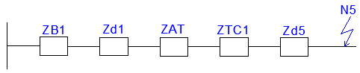

Điện trở và điện kháng của dây cáp từ thanh cái 1 đến khu 4 $R_{d5}= r_{0}. l_{c5}= 0,126 (Ω)$

$$X_{d5}= x_{0}. l_{c5}=0,0106(Ω)$$

Tổng điện trở đối với điểm ngắn mạch N5

$$R_{Σ}=R_{B1}+R_{d1}+R_{AT}+R_{TC1}+R_{d5}$$ $=0,0026+0,0193+0+0+0,126$

**=** 0,1479 $(Ω)$

Tổng điện kháng đối với điểm ngắn mạch N5 $$X_{Σ}=X_{B1}+X_{d1}+X_{AT}+X_{TC1}+X_{d3}=0,036+0,0106+0,00015+0,00045+0,0106$$

= 0,0578 $Ω$

Dòng điện ngắn mạch tại điểm N5

$I_{N}= \frac{U_{tb}}{\sqrt{3}.Z_{n}}= \frac{1,05.0,4}{\sqrt{3}.\sqrt{{\left(0,1479\right)}^{2}+({0,0578)}^{2}}}=$ 1,527 $(kA)$

* Dòng điện ngắn mạch xung kích tại điểm N5

$I_{xk}=1,3.\sqrt{2}.I_{n}=1,3.\sqrt{2}.1,527=$ 2,81 $(kA)$

=>> aptomat A6 thõa mãn

#### 1.6.Ngắn mạch tại điểm N6

Điện trở và điện kháng của máy biến áp B2

$R_{B2}=\frac{{{∆P_{N}.U}_{dm}}^{2}}{{S_{dm}}^{2}}. {10}^{3}=\frac{37.{6,3}^{2}}{{3200}^{2}}. {10}^{3}=0,15 (Ω)$;

${ X}_{B2}=\frac{{{U_{N}\%.U}_{dm}}^{2}}{S_{dm}}. 10=\frac{5,5.{6,3}^{2}}{3200}.10=0,068$ $(Ω)$

Điện trở và điện kháng của dây cáp từ MBA2 đến thanh cái 2 $R_{d6}= r_{0}. l_{c6}= 0,0128 (Ω)$

$$X_{d6}= x_{0}. l_{c6}=0,0094(Ω)$$

Tổng điện trở đối với điểm ngắn mạch N6

$$R_{Σ}=R_{B2}+R_{mc}+R_{cc}+R_{TC2}+R_{d6}$$ $=0,15+0+0+0+0,0128$

**=** 0,1628 $(Ω)$

Tổng điện kháng đối với điểm ngắn mạch N6 $$X_{Σ}=X_{B2}+X_{mc}+X_{cc}+X_{TC2}+X_{d6}=0,068+0,00015+0,00015+0,0015+0,0094$$

= 0,0792 $Ω$

Dòng điện ngắn mạch tại điểm N6

$I_{N}= \frac{U_{tb}}{\sqrt{3}.Z_{n}}= \frac{1,05.0,4}{\sqrt{3}.\sqrt{{\left(0,1628\right)}^{2}+({0,0792)}^{2}}}=$ 1.33 $(kA)$

* Dòng điện ngắn mạch xung kích tại điểm N3

$I_{xk}=1,3.\sqrt{2}.I_{n}=1,3.\sqrt{2}.1,33=$ 2,44 $(kA)$

### V. Tính toán tụ bù

Tính chọn tụ bù theo công suất của máy biến áp

Chọn 2 tụ, đặt tại thanh caí hạ áp

#### 1. Tụ 1: thanh cái hạ áp 1

Với máy biến áp S1=180 kVA

Pđ=+

=22+30+22+18.5+22+0,2+30+15*3+0.4+1.5+1.5=193.1 kW

Knc=0.7

Ptt=Pđ*Knc=193.1 *0.7=135.17

Cos $φ_{1}$ = $\frac{∑_{i=1 }^{n}P_{đ.i}.Cosφ_{i}}{∑_{i=1 }^{n}P_{đ.i}}$ =0.83

Trước khi bù: cos $φ_{1}$ =0.83 $→$ tan $φ_{1}$ =0.67

Sau khi bù: cos $φ_{2}$ =0.95 $→$ tan $φ_{2}$ =0.33

Công suất phản kháng cần bù là:

Qb=P*( tan $φ_{1}$- tan $φ_{2}$)

=135.17*(0.67-0.33) =45.96 kvA

$→$ Chọn tụ bù hạ thế ABB 3 pha 400V, 50kVar

#### 2.Tụ 2: thanh cái hạ áp 2

Với máy biến áp S2=3500 kVA

Pđ=4500 kW

Knc=0.6

Ptt=Pđ*Knc=4500*0.6=2700

Cos $φ_{1}$ =0.86

Trước khi bù: cos $φ_{1}$ =0.86 $→$ tan $φ_{1}$ =0.59

Sau khi bù: cos $φ_{2}$ =0.95 $→$ tan $φ_{2}$ =0.33

Công suất phản kháng cần bù là:

Qb=P*( tan $φ_{1}$- tan $φ_{2}$)

=2700*(0.59-0.33) =702 kVA

$→$ Chọn tụ bù **720kVAr với 11 cấp động 60kVAr, 1 cấp nền 60kVAr**

## VI. NỐI ĐẤT VÀ CHỐNG SÉT

### 1.Tính toán nối đất an toàn

Trong các trạm biến áp thì nối đất an toàn và nối đất làm việc thường được nối chung với nhau. 10Điện trở nối dất của toàn trạm biến áp hạ áp với công suất không quá 320KVA thường có Rd $≤4Ω$. Căn cứ vào điện trở xuất của đất P=0,4. ${10}^{4}$ $Ωcm$ và mặt bằng của trạm có đủ điều kiện đóng cọc tiếp đất thì ta chọn phương án nối đất của trạm sau đó tính toán điện trở nối đất của phương án đã chọn.

Nếu trong trường hợp Rtt=4 $Ω$ thì phương án nối đất đạt yêu cầu nếu Rtt>4 $Ω$ ta phải xử lý bằng cách đóng cọc cho đến khi điện trở nối đất đạt yêu cầu

Không có nối đất tự nhiên nên Rnt= Rd= 4 Ω

Điện trở suất của đất khô ρ = 40 Ωm

Giả định hệ thống nối đất gồm cọc và thanh . Cọc dài 2-3m, chôn sâu 0.5m. Thanh nằm ngang chôn 0.8m. Tra sổ tay ta có hệ số tăng cao của cọc là 1.5 và của thanh là 2.2

Vậy ρtt.c=40.1.5=60 Ωm, ptt.t=40.2,2=88 Ωm

Chọn cọc dài 2m,dạng ống đường kính 20mm, chôn sâu 0.7m(t=1.7m).

Rc= $\frac{Pttc}{2πl}.(Ln.\frac{2.L}{d}+\frac{1}{2}.Ln\frac{4t+L}{4t-L}$)= $\frac{60}{2.3,14.2}.(Ln.\frac{2.2}{0,02}+\frac{1}{2}.Ln\frac{4.1,7+2}{4.1,7-2}$)=26,74 $Ω$

Tra sổ tay ta thấy nc=0.62 ứng với sơ đồ nối cọc hình tia và a/ L=2/2=1

Chọn sơ bộ số cọc n=Rc/nc.Rnt=26,74/0,62.4=10

Vậy chọn sơ bộ số cọc n=10

Chọn thanh ngang là thép giống như cọc và được hàn vào đầu cọc với sơ đồ hình tia khoảng cách giữa các cọc a=2m ,tổng chiều dài thanh ngang là (10-1).2=18m. Hệ số sử dụng của thanh ứng với sơ đồ hình tia, n=10 và a/L=1= sẽ là nt =0,69

Vậy điện trở tản của thanh sẽ là

Rt= $\frac{Pttt}{2π.L}.Ln(\frac{L^{2}}{d.t})$ = $\frac{88}{2.3,14.18}.Ln(\frac{{18}^{2}}{0,02.0,7})$ =7,8 $Ω$

R’t= $\frac{Rt}{nt}$ = $\frac{7,8}{0,69}$ =11,33 $Ω$

Xác định lại điện trở tản của cọc có xét đến tác dụng của thanh ngang

Rc $ε$ = $\frac{R^{'}t.Rnt}{R^{'}t-Rnt}$ = $\frac{11.33.4}{11,33-4}$ =6,18 $Ω$

Xác định chính xác số cọc

n’= $\frac{Rc}{nc.Rcε}$ = $\frac{26,74}{0,62.6,18}$ =7 cọc

Kiểm tra lại điện trở nối đất nhân tạo

Xác định lại điện trở tản của thanh ngang ứng với số cọc n=7 .Ta có tổng chiều dài thanh ngang L=(7-1).2=12m Vậy

Rt= $\frac{Pttt}{2π.L}.Ln(\frac{L^{2}}{d.t})$ = $\frac{88}{2.3,14.12}.Ln(\frac{{12}^{2}}{0,02.0,7})$ =10,78 $Ω$

Rnt= $\frac{Rc.Rt}{Rc.nt+Rt.n.nc}$ = $\frac{26,74.10,78}{26,74.0,69+10,78.7.0,69}$ =3,956 $Ω$ < 4 $Ω$ Vậy thỏa mãn yêu cầu

Vậy ta chọn nối đất hình tia với 7 cọc

### 2. Tính toán nối đất chống sét:

Nối đất ở các cột điện đường dây và các cột thu lôi gọi là nối đất chống sét. Khi set đánh vào đường dây thì dòng điện sét sẽ được tản vào đất qua bộ phận nối đất này, do đó để tránh không xảy ra phóng điện ngược từ các phần xà thân cột (được nối đất) tới dây dẫn các pha thì điện trở nối đất phải đủ bé.

Tính toán về dòng điện nối đất khi tản dòng điện sét có những đặc điểm khác hẳn so với tính toán điện trở nối đất an toàn, trong trường hợp này dòng điện sét tản trong đất chẳng những có mật độ bé mà còn biến thiên chậm theo thời gian. Khi tản dòng điện sét vào đất có những hiện tượng vật lý sau xảy ra:

Hiện tượng phóng điện cực nối đất.

Ảnh hưởng điện cảm của điện cực nối đất.

Tính toán nối đất chống sét đồng thời xét cả hai đặc điểm trên sẽ rất phức tạp nên trong giới hạn có thể chấp nhận đã được phân thành hai loại:

Khi kích thước điện cực nối đất thu gọn (cọc, tia ngắn) thì có thể bỏ qua không xét đến ảnh hưởng của điện cảm và do đó khi tính toán chỉ xét đến quá trình phóng điện trong đất.

Khi kích thước điện cực nối đất có kích thước lớn, điện cảm của điện cực có ảnh hưởng lớn đến phân bố áp và dòng điện dọc theo chiều dài điện cực.

*.yêu cầu kỹ thuật của nối đất chống sét:

Khi nối đất chống sét vì mật độ dòng điện tản vào trong đất lớn, trường tăng cao và dẫn đến quá trình phóng điện ngược trong đất... Tương đương với kích thước điện cực và làm tăng điện dẫn trong đất đồng thời làm điện trở tản xug kích có trị số thấp hơn điện trở tản xoay chiều. Vì thế khi tính toán nối đất chống sét phải thỏa mãn các điều kiện sau:

-đối với nối đất chống sét cho cột thu sét độc lập tập trung, thì giữa hệ thống thu sét và công trình phải có khoảng cách trong đất (sđ) cũng như trong không khí (skk) nhất định để không gây phóng điện ngược từ nó tới công trình. Tức là cường độ điện trường trung bình trong khoảng không gian đó phải nhỏ hơn cường độ điện trường bắt đầu phóng điện trong đất và trong không khí:

Skk $≥\frac{Is.Rxk1+Lo.hx.\frac{dis}{dt}}{Ecpkk}$ (2.2.1)

Sd $≥\frac{Is.Rxk2}{Ecpd}$ (2.2.2)

Ecpkk $≥\frac{Ua}{Skk}=\frac{Is.Rxk1+Lo.hx.\frac{dis}{dt}}{Skk}$ (2.2.3)

Ecpd $≥\frac{Ub}{Skk}=\frac{Is.Rxk2}{Ecpd}$ (2.2.4)

Trong đó:

H0 là độ cao của công trình

Skk là khoảng cách trong không khí từ cột thu sét đến công trình

Sđ là khoảng cách trong đất.

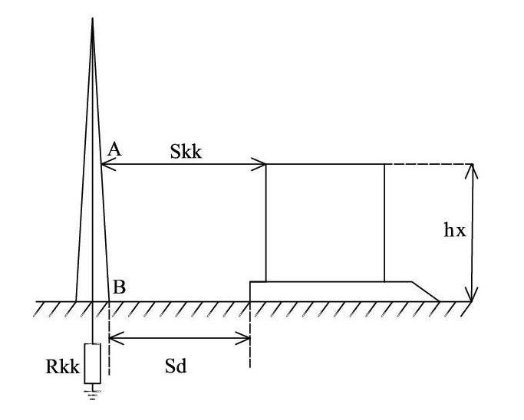

Sơ đồ cột thu sét độc lập

Từ (2.2.3) và (2.2.4) ta có:

Rxk1< $\frac{Sk.Ecpkk-Lo.hx.\frac{dis}{dt}}{Is}$ (2.2.5)

Rxk2< $\frac{Sd.Ecpd}{Is}$ (2.2.6)

Như vậy, điện trở xung kích nối đất của cột thu sét là:

Rxk = min{rxk1;rxk2}

* đối với nối đất chống sét cho cột thu sét đặc trên kết cấu công trình (xà máy biến áp) phải thỏa mãn điều kiện sau: zxk(0, $τ$ ds).is $≤$ u50%mba

Trong đó: - zxk là tổng trở xung kích của nối đất phân bố dài

Is là biên độ dòng điện sét (ka).

U50%mba là điện áp 50% bé nhất của máy biến áp (kv).

*.số liệu dùng trong tính toán chống sét:

Điện cảm trên đơn vị chiều dài cột thu sét : lo = 1,7 µh/m.

Điện trở nối đất cột điện : rc = 10 Ω .

Điện trường cho phép trong không khí : ecpkk = 500 kv/m.

Điện trường cho phép trong đất : ecpđ = 300 kv/m.

Tham số dòng điện sét : is = 150 ka ; a = 30 ka/µs.

*.trình tự xác định điện trở xung kích của nối đất tập trung:

Bước 1: xác định điện trở xung kích yêu cầu:

Điện trở nối đất yêu cầu phải đảm bảo theo điều kiện (2.2.5) và (2.2.6) để không gây phóng điện ngược từ hệ thống thu sét đến công trình.

Điện trở xung kích yêu cầu là giá trị điện trở nhỏ nhất trong hai giá trị tính toán theo điều kiện trên: rxkyc = min{rxk1;rxk2}

Bước 2: chọn loại điện cực:

Chọn thanh và cọc (thông số giống với nối đất an toàn). Sau đó, tính điện trở xung kích thanh, cọc và hệ thống.

Điện trở xung kích của cọc: rxkc =xk.rc

Điện trở xung kích của thanh: rxkt =xk.rt

Điện trở xung kích của hệ thống: rxkht =

Bước 3: kiểm tra điều kiện kỹ thuật:

Yêu cầu điện trở xung kích của hệ thống nối đất là: rxhtt ≤ rxk.

Kiểm tra điều kiện phóng điện của cột thu lôi độc lập :

Từ sơ đồ bố trí cột thu sét của trạm khoảng cách từ cột thu sét đến công trình:

Khoảng cách trong không khí: skk = 9 (m)

Khoảng cách trong đất: sđ = 9 (m) điện trở xung kích yêu cầu của cột thu sét là:

Rxk1 $≤\frac{Sk.Ecpkk-Lo.hx.\frac{dis}{dt}}{Is}$ $=\frac{9.500-1,7.11.30}{150}=26$

Rxk2 $≤\frac{Sd.Ecpd}{Is}$ = $\frac{9.300}{150}=18$

Vậy, điện trở xung kích yêu cầu của hệ thống:

Rxkyc = min{rxk1;rxk2} = 18 (Ω)

Với điện trở nối đất của cột điện rc=10(Ω) ≤ 18(Ω) thì đảm bảo khi có sét đánh thì sẽ không gây phóng điện ngược từ hệ thống đến công trình.

Iii.bảo vệ chống sét cho đường dây tải điện

Đz >= 110kv treo dây chống sét trên toàn tuyến (đz trên không)

Đz u<=35 kv thường không treo dây, nhưng cột phải nối đất( điện trở nối đất theo tiêu chuẩn)

Để tăng cường khả năng chống sét cho đường dây, có thể đặt thêm chống sét ống ở những nơi cách điện yếu, cột vượt cao, gần trạm cách điện

### 3. bảo vệ chống sét cho tba

-bảo vệ chống đánh trực tiếp vào trạm

1-kim thu lôi

2-cột đỡ bằng bê tông

3-dây dẫn sét

4-thiết bị nối đất

-chọn

H=30m độ cao cột thu sét

Hx=20m độ cao của vật cần được bảo vệ

Rx bán kính phạm vi bảo vệ ở độ cao hx

P=1 vì h $≤30m$ hệ số, phụ thuộc vào h

Vì hx $≤\frac{2}{3}$ h =>> rx =1,5.p.h.(1- $\frac{hx}{0,8.h}$)=1,5.1.30.(1-)=7,5 m

Rox=2rx. $\frac{7ha-a}{14ha-a}$ =2. 7,5. $\frac{7.10-8}{14.10-8}$ =7,04 m

A= 8m khoảng cách giữa cách cột thu lôi

Ha=h-hx=30-20=10 m

Ho: độ cao thấp nhất của phạm vi bảo vệ

Rox: bề ngang hẹp nhất của phạm vi bảo vệ

Ha: chiều cao tác dụng cua cột thu lôi

